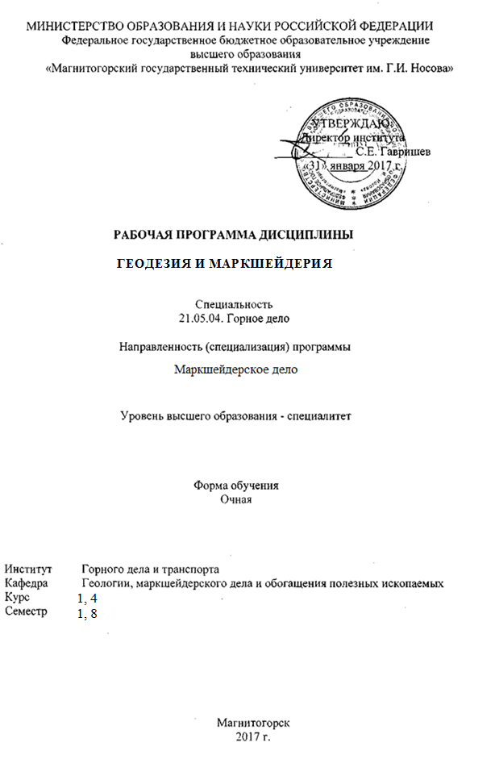
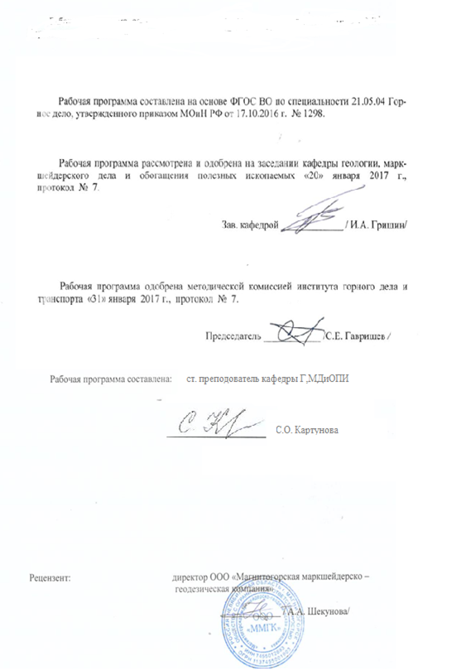

1. Цели освоения дисциплины
Целью освоения дисциплины «Геодезия и маркшейдерия» являются: формирование у будущего горного инженера знаний совокупности геодезических и маркшейдерских работ, обеспечивающих деятельность вышеуказанных предприятий на любом этапе их существования, особенностей их выполнения, области применения.
Задачи дисциплины "Геодезия и маркшейдерия" заключается в обучении студентов способам производства геодезических измерений на местности, на различных графических материалах: топографических картах и планах, профилях.

2 Место дисциплины в структуре ООП подготовки специалистов
Дисциплина Б1.Б.18 «Геодезия и маркшейдерия» является дисциплиной, входящей в базовую часть профессионального цикла ООП по направлению подготовки специалистов 21.05.04 – Горное дело.
Дисциплина изучается в 1 и 8 семестрах, формой итогового контроля является зачет. В первом семестре осваивается первый раздел курса – геодезия, в восьмом - маркшейдерия.
Успешное усвоение материала по первому разделу – Геодезии предполагает знание студентами основных положений следующих дисциплин:
-Б1.Б.10 Физика;
- Б1.Б.34 «История горного дела»
По второму разделу – Маркшейдерии:
-Б1.Б.35 «Геомеханика»
-Б1.Б.17.01 «Подземная разработка МПИ»
-Б1.Б.17.02 «Открытая разработка МПИ»
-Б1.Б.17.03 «Строительная геотехнология»
Знания и умения студентов, полученные при изучении дисциплины «Геодезия и маркшейдерия» будут необходимы при изучении следующих дисциплин:
-Б1.В.ДВ.07.01 Рациональное использование и охрана природных ресурсов
-Б2.Б.01(У) Геолого-геодезической практики.
Для студентов специализации №4 – Маркшейдерское дело:
-Б1.Б.15 – Инженерная и компьютерная графика
- Б1.В.ДВ.04.01 – Геометрия недр
-Б1.Б.40 – Маркшейдерская документация
-Б1.В.01 – Маркшейдерия
-Б1.В.ДВ.04.01 – Геометризация месторождений полезных ископаемых
Б1.В.ДВ.01.01– Маркшейдерское обеспечение безопасности ведения горных работ
-Б1.Б.44 – Дистанционные методы зондирования Земли
-Б1.В.01.03 – Маркшейдерские работы при строительстве подземных сооружений
-Б1.Б.39 - Высшая геодезия

- Компетенции обучающегося, формируемые в результате освоения дисциплины и планируемые результаты обучения:
В результате освоения дисциплины «Геодезия и маркшейдерия» обучающийся должен обладать следующими компетенциями:

Структурный  элемент  компетенции | Планируемые результаты обучения
ОПК-6 готовностью использовать научные законы и методы при оценке состояния окружающей среды в сфере функционирования производств по эксплуатационной разведке, добыче и переработке твердых полезных ископаемых, а также при строительстве и эксплуатации подземных горных
Знать | - основные определения и понятия при оценки окружающей среды  - основные методы исследований, используемых в процессе оценки в сфере горного производства.  - определения процессов оценки в сфере строительства и эксплуатации подземных горных предприятий.
Уметь | - выделять общее состояние окружающей среды.  - обсуждать способы эффективного решения , научные законы и методы при оценке состояния окружающей среды в сфере функционирования горного производства.  -корректно выражать и аргументированно обосновывать положения предметной области знания в процессах оценки в сфере строительства и эксплуатации подземных горных предприятий.
Владеть | - способами оценивания значимости и практической пригодности полученных результатов в определении состояния окружающей среды.  - основными методами решения задач в области определения научных законов и методов при оценке состояния окружающей среды в сфере функционирования горного производства.  - способами совершенствования профессиональных знаний и умений путем использования возможностей информационной среды при определении процессов оценки в сфере строительства и эксплуатации подземных горных предприятий.
ПК-1 владением навыками анализа горно-геологических условий при эксплуатационной разведке и добыче твердых полезных ископаемых, а также при строительстве и эксплуатации подземных объектов
Знать | -основные определения и понятия горно-геологических условий МПИ  -основные методы исследований, используемых при добычи полезного ископаемого.  -определения процессов оценки и анализа горно-геологических условий при строительстве и эксплуатации подземных объектов
Уметь | - выделять общее состояние анализа горно-геологических условий в общем  - обсуждать способы эффективного решения рационального использования добычи полезного ископаемого  - корректно выражать и аргументированно обосновывать положения предметной области знания рационально использовать методы анализа горно-геологических условий при строительстве и эксплуатации подземных объектов.
Владеть | - способами оценивания значимости и практической пригодности полученных результатов при анализе горно-геологических условий полезного ископаемого  -основными методами решения задач в области определения научных законов и методов при использования добычи полезного ископаемого  - способами совершенствования профессиональных знаний и умений путем использования возможностей информационной среды и рационально использовать методы анализа горно-геологических условий при строительстве и эксплуатации подземных объектов.
ПК-12 готовностью оперативно устранять нарушения производственных процессов, вести первичный учет выполняемых работ, анализировать оперативные и текущие показатели производства, обосновывать предложения по совершенствованию организации производства
Знать | -основные определения и понятия производственных процессов  - основные методы исследований, используемых при нарушениях и первичный учет выполняемых работ  - определения процессов оценки оперативных и текущих показателей производства, обосновывать предложения по совершенствованию организации производства.
Уметь | - выделять общее состояние и устранять нарушения в производственных процессах  - обсуждать способы эффективного решения и вести первичный учет выполняемых работ  - корректно выражать и аргументированно обосновывать положения предметной области знания в оперативных и текущих показателях производства, обосновывать предложения по совершенствованию организации производства.
Владеть | -способами оценивания значимости и практической пригодности полученных результатов и устранения нарушений в производственных процессах.  -основными методами решения задач в области определения научных законов и методов при правильном ведении первичного учета выполняемых работ.  - способами совершенствования профессиональных знаний и умений путем использования возможностей информационной среды при использовании оперативных и текущих показателей производства, обосновывать предложения по совершенствованию организации производства.
ПК-17 готовностью использовать технические средства опытно-промышленных испытаний оборудования и технологий при эксплуатационной разведке, добыче, переработке твердых полезных ископаемых, строительстве и эксплуатации подземных
Знать | - основные определения и понятия основных технических средств опытно-промышленных испытаний оборудования  -основные методы исследований, используемых технологий при эксплуатационной разведке  -определения процессов оценки технических средств при добыче, переработке твердых полезных ископаемых, строительстве и эксплуатации подземных объектов.
Уметь | - выделять общее состояние используемых технических средств опытно-промышленных испытаний оборудования  - обсуждать способы эффективного решения технологии при эксплуатационной разведке  - корректно выражать и аргументированно обосновывать положения предметной области знания и технические средства при добыче, переработке твердых полезных ископаемых, строительстве и эксплуатации подземных объектов.
Владеть | - способами оценивания значимости и практической пригодности полученных результатов при использовании технических средств опытно-промышленных испытаний оборудования  - основными методами решения задач в области определения научных законов и методов и технологий при эксплуатационной разведке  - способами совершенствования профессиональных знаний и умений путем использования возможностей информационной среды и технических средств при добыче, переработке твердых полезных ископаемых, строительстве и эксплуатации подземных объектов.
ПК-20 умением разрабатывать необходимую техническую и нормативную документацию в составе творческих коллективов и самостоятельно, контролировать соответствие проектов требованиям стандартов, техническим условиям и документам промышленной безопасности, разрабатывать, согласовывать и утверждать в установленном порядке технические, методические и иные документы, регламентирующие порядок, качество и безопасность выполнения горных, горно-строительных и взрывных работ
Знать | - основные определения и понятия технической и нормативной документации  - основные методы исследований, используемых при контроли соответствия проектов требованиям стандартов  -определения процессов оценки и разработки контроля по нормативной документации. Контролировать на соответствие с нормативными документами.
Уметь | - выделять общее состояние технической и нормативной документации  - обсуждать способы эффективного решения и правила контроля соответствия проектов требованиям стандартов  - корректно выражать и аргументированно обосновывать положения предметной области знания требований стандартов, технических условий и документы промышленной безопасности, при разработке проектов.
Владеть | - способами оценивания значимости и практической пригодности полученных результатов при создания технической и нормативной документации  - основными методами решения задач в области определения научных законов и методов контроля за проектными решениями в соответствии с требованиями стандартов  - способами совершенствования профессиональных знаний и умений путем использования возможностей информационной среды и навыками во внедрении автоматизированных систем управления при разработке необходимой технической, нормативной и проектной документации.
ПСК-4.1 готовностью осуществлять производство маркшейдерско-геодезических работ, определять пространственно-временные характеристики состояния земной поверхности и недр, горно-технических систем, подземных и наземных сооружений и отображать информацию в соответствии с нормативными требованиями
Знать | - основные определения и понятия маркшейдерско-геодезических работ  основные методы исследований, используемых при определении пространственно-временных характеристик состояния земной поверхности и недр  - определения процессов оценки и нахождения в пространстве подземных и наземных сооружений.
Уметь | - выделять общее состояние производства маркшейдерских работ  - обсуждать способы эффективного решения необходимые при съемке на поверхности и в недрах земли  - корректно выражать и аргументированно обосновывать положения предметной области знания и качественно делать расчеты и оформлять их.
Владеть | - способами оценивания значимости и практической пригодности полученных результатов всех маркшейдерских работ  - основными методами решения задач в области определения научных законов и методов съемок на поверхности и в недрах земли  - способами совершенствования профессиональных знаний и умений путем использования возможностей информационной среды при ведении всех видов маркшейдерских работ на поверхности и в подземных горных условиях.

4 Структура и содержание дисциплины
Общая трудоемкость дисциплины составляет 5 зачетных единиц, 180 часов
аудиторная работа – 90 часов;
самостоятельная работа – 90 часов;
Общая трудоемкость дисциплины составляет в 1 семестре 3 зачетные единицы, 108 часов:
аудиторная нагрузка –54 часа ;
самостоятельная работа – 54 часов.
Общая трудоемкость дисциплины составляет в 8 семестре 2 зачетных единиц, – 72 часа:
аудиторная нагрузка –36 часов;
самостоятельная работа – 36 часов;

По первому разделу дисциплины – Геодезия
Общая трудоемкость дисциплины составляет 3 зачетных единиц 108 акад. часов,
в том числе:
– контактная работа – 54 акад. часов:
– аудиторная – 54 акад. часов;
– самостоятельная работа –36 акад. часов;
Раздел/ тема  дисциплины | Семестр | Аудиторная  контактная работа  (в акад. часах) |  |  | Самостоятельная работа (в акад. часах) | Вид самостоятельной  работы | Форма текущего контроля успеваемости и  промежуточной аттестации | Код и структурный  элемент  компетенции
Раздел/ тема  дисциплины | Семестр | лекции | лаборат.  занятия | практич. занятия
1. Раздел | 1 | Геодезия для всех специализаций по направлению 21.05.04 – Горное дело
1.1. Тема Предмет, задачи и методы геодезии, основные этапы истории её развития и связь с другими науками. | 1 | 1 |  |  | 3 | Проработка лекционного материала | Текущий контроль успеваемости | ОПК-6;  ПК-12;  ПК-17;  СПК-4-1
1.2. Тема Определение положения точек на поверхности Земли и общее представление о системах координат в геодезии. | 1 | 1 |  |  | 3 | Проработка лекционного материала, работа с учебной литературой | Текущий контроль успеваемости | ОПК-6;  ПК-1;  СПК-4-1
1.3 тема Карта. План. Профиль | 1 | 1 |  |  | 3 | Проработка лекционного материала, работа с учебной литературой |  | ОПК-6;  ПК-1;  СПК-4-1
1.4 тема Масштабы | 1 |  | 4 |  |  |  | Защита лабораторной работы | ОПК-6;  ПК-1;
1.5 тема Ориентирование линий. Прямая и обратная геодезические задачи | 1 | 1 |  |  | 3 | Проработка лекционного материала, работа с учебной литературой |  | ОПК-6;  ПК-12;  ПК-17;  СПК-4-1
1.6 Тема Общие сведения о измерениях. Угловые измерения. | 1 | 4 |  |  | 3 | Проработка лекционного материала, работа с учебной литературой |  | ПК-12;  ПК-17
1.7 Тема Отсчетные устройства теодолитов | 1 |  | 2 |  |  |  | Защита лабораторной работы | ОПК-6;  ПК-1
1.8 Тема Измерение горизонтального угла способом приемов | 1 |  | 2 |  |  |  | Защита лабораторной работы | ОПК-6;  ПК-1
1.9 Тема Поверки теодолита | 1 |  | 4 |  |  |  | Защита лабораторной работы | ОПК-6;  ПК-1
1.10 Тема Набор съемочных пикетов при тахеометрической съемке | 1 |  | 4 |  |  |  | Защита лабораторной работы | ОПК-6;  ПК-1;  ПСК-4-1
1.11 Тема Выполнение контрольной работы по составлению совмещенного плана теодолитной и тахеометрической съемок в масштабе 1:1000 | 1 |  | 6 |  | 3 | Расчетные работы | Защита выполненной контрольной работы | ПСК-4-1
1.12 Тема Линейные измерения. Теория нитяного дальномера | 1 | 1 |  |  |  |  |  | ОПК-6;  ПСК-4-1
1.13 Тема Нивелирование. Сущность, виды и назначение нивелирования | 1 | 4 |  |  |  |  |  | ОПК-6;  ПК-17;  ПК-20;  ПСК-4-1
1.14 Тема Проложение нивелирного хода в лабораторных условиях | 1 |  | 4 |  |  |  | Защита лабораторной работы | ОПК-6;  ПСК-4-1
1.15 Тема Составление продольного профиля трассы автодороги | 1 |  |  |  | 3 | Чертежные работы | Защита лабораторной работы | ОПК-6;  ПК-1;  ПСК-4-1
1.16 Тема Поверки нивелира. | 1 |  | 4 |  |  |  | Защита лабораторной работы | ПК-1;  ПСК-4-1
1.17 Тема Государственные геодезические сети, методы создания. Сети сгущения. | 1 | 1 |  |  | 3 | Проработка лекционного материала, работа с учебной литературой |  | ПК-12;  ПСК-4.1
1.18 Тема Геодезические съемки. | 1 | 2 |  |  | 3 | Проработка лекционного материала, работа с учебной литературой |  | ОПК-6;  ПСК-4.1
1.19 Тема Составление совмещенного плана теодолитно-тахеометрической съемки в масштабе 1:1000 по результатам выполненной контрольной работы | 1 |  | 4 |  | 6 | Вычерчивание топографического плана | Защита выполненного плана | ОПК-6;  ПСК-4.1
1.20 Тема Разбивка круговых кривых. Вынос пикета на кривую | 1 | 1 |  |  | 3 | Проработка лекционного материала, работа с учебной литературой |  | ОПК-6;  ПСК-4.1
1.21 Тема Подготовка пикетажного журнала для разбивки пикетажа по оси автомобильной дороги с круговыми кривыми. | 1 |  | 2 |  |  |  | Защита лабораторной работы | ОПК-6;  ПК-12
1.22 Тема Элементы теории погрешностей геодезических измерений. | 1 | 1 |  |  |  |  |  | ПК-12;  ПК-17;  ПК-20
Итого по разделу | 1 | 18 | 36 |  | 36 |  | Текущий контроль успеваемости
Итого за семестр | 1 | 18 | 54 |  | 36 |  | Зачет
По второму разделу дисциплины - Маркшейдерия

Общая трудоемкость дисциплины составляет 2 зачетных единиц 72 акад. часов, в том числе:
– контактная работа – 36 акад. часов:
– аудиторная –36 акад. часов;
– самостоятельная работа –36 акад. часов;
2. Раздел
2.1. Тема Введение. Содержание курса, его значение и связь со смежными дисциплинами | 8 | 1 |  |  | 1 | Проработка лекционного материала, работа с учебной литературой |  | ОПК-6
2.2. Тема Маркшейдерская графическая документация | 8 | 1 |  |  | 1 | Проработка лекционного материала, работа с учебной литературой |  | ОПК-6;  ПК-1;  ПК-20
2.3 Тема Геометризация месторождений полезных ископаемых. Подсчет и учет запасов, добычи и потерь полезного ископаемого | 8 | 1 |  |  | 1 | Проработка лекционного материала, работа с учебной литературой |  | ОПК-6;  ПК-1;  ПК-17
2.4 Тема Оконтуривание залежей полезных ископаемых по результатам разведки месторождения в масштабе 1:1000 | 8 | 1 |  | 1 | 1 | Оконтуривание месторождения по известным скважинам | Защита выполненных практических работ | ОПК-6;  ПК-1;  ПК-17
2.5 Тема Маркшейдерские работы при разработке месторождений | 8 | 1 |  |  | 1 | Проработка лекционного материала, работа с учебной литературой |  | ПК-17;  СПК-4-1
2.6. Тема Построение горно-геометрических графиков, математические действия с топографическими поверхностями | 8 |  |  | 1 | 1 | Построение изомощностей | Защита выполненных практических работ | ОПК-6;  ПК-1;  ПК-17
2.7 Тема Подсчет запасов полезного ископаемого методом объемной палетки ПК. Соболевского | 8 |  |  | 1 | 1 | Расчетные работы и создание палетки Соболевского | Защита выполненных практических работ | ОПК-6;  ПК-1;  ПК-12;  ПК-17
2.8 Тема Маркшейдерские сети на поверхности. | 8 | 1 |  |  | 1 | Проработка лекционного материала, работа с учебной литературой |  | ОПК-6;  СПК-4-1
2.9 Тема Развитие планового съемочного обоснования на карьере – обратная геодезическая засечка в лабораторных условия | 8 |  |  | 2 | 1 | Расчеты координат пункта | Защита выполненных практических работ | ОПК-6;  СПК-4-1
2.10 Тема Съемка подробностей в карьере: объекты съемок; методы маркшейдерских съемок – тахеометрический, фотограмметрический, аэрофотосъемка; вертикальная съемка откосов уступов. | 8 | 1 |  |  | 4 | Проработка лекционного материала, работа с учебной литературой |  | ОПК-6;  ПК-12;  ПК-17;  СПК-4-1
2.11 Тема Специальные маркшейдерские работы: съемка и документация буровзрывных работ; разбивка транспортных путей; работы при проведении траншей; | 8 | 2 |  |  | 2 | Проработка лекционного материала, работа с учебной литературой |  | ОПК-6;  ПК-12;  ПК-17;  СПК-4-1
2.12 Тема Маркшейдерские работы при проходке траншей. Проект трассы выездной траншеи | 8 |  |  | 2 | 2 | Расчет объемов въездной траншеи и вычерчивание плана и разрезов траншеи | Защита выполненных практических работ | ОПК-6;  ПК-12;  ПК-17;  СПК-4-1
2.13 Тема Составление плана-проекта на буровзрывные работы | 8 |  |  | 2 | 1 | Создание проекта | Защита выполненных практических работ | ПК-20;  СПК-4-1
Итого по разделу | 8 | 9 |  | 9 | 18 |  | Зачет
3. Раздел
3.1. Тема Введение. Содержание курса, его значение и связь со смежными дисциплинами | 8 | 1 |  |  | 0.5 | Проработка лекционного материала, работа с учебной литературой |  | ОПК-6
3.2. Тема Маркшейдерская графическая документация | 8 | 1 |  |  | 0.5 | Проработка лекционного материала, работа с учебной литературой |  | ОПК-6;  ПК-1;  ПК-20
3.3 Тема Геометризация месторождений полезных ископаемых. Подсчет и учет запасов, добычи и потерь полезного ископаемого | 8 | 1 |  |  | 1 | Проработка лекционного материала, работа с учебной литературой |  | ОПК-6;  ПК-1;  ПК-17
3.4 Тема Оконтуривание залежей полезных ископаемых по результатам разведки месторождения в масштабе 1:1000 | 8 |  |  | 1 | 1 | Оконтуривание месторождения по разведочным скважинам | Защита выполненных практических работ | ОПК-6;  ПК-1;  ПК-17
3.5Тема Маркшейдерские работы при разработке месторождений | 8 | 1 |  |  | 1 | Проработка лекционного материала, работа с учебной литературой |  | ПК-17;  СПК-4-1
3.6 Тема Построение горно-геометрических графиков, математические действия с топографическими поверхностями | 8 |  |  | 2 | 1 | Построение изомощностей | Защита выполненных практических работ | ОПК-6;  ПК-1;  ПК-17
3.7 Тема Подсчет запасов полезного ископаемого методом объемной палетки ПК. Соболевского | 8 |  |  | 1 | 2 | Расчетные работы и создание палетки Соболевского | Защита выполненных практических работ | ОПК-6;  ПК-1;  ПК-17
3.8 Тема Оперативное планирование добычи руды | 8 |  |  | 1 | 1 | Расчетные работы | Защита выполненных практических работ | ОПК-6;  ПК-1;  ПК-17
3.9 Тема Маркшейдерские сети на поверхности и в подземных выработках. | 8 | 1 |  |  | 1 | Проработка лекционного материала, работа с учебной литературой |  | ОПК-6;  СПК-4-1
3.10 Тема Развитие планового съемочного обоснования в подземных горных условиях. Ориентирно-соединительная через два вертикальных ствола. | 8 |  |  | 2 | 1 | Расчет ориентирно-соединительной съемки | Защита выполненных практических работ | ОПК-6;  СПК-4-1
3.11Тема Съемка подробностей горных выработок; объекты съемок; методы маркшейдерских съемок – тахеометрический, фотограмметрический, съемка сечений выработок | 8 | 2 |  |  | 3 | Проработка лекционного материала, работа с учебной литературой |  | ОПК-6;  ПК-12;  ПК-17;  СПК-4-1
3.12 Тема Специальные маркшейдерские работы: съемка и документация буровзрывных работ; построение предохранительного целика под здание; | 8 | 2 |  |  | 3 | Проработка лекционного материала, работа с учебной литературой |  | ОПК-6;  ПК-12;  ПК-17;  СПК-4-1
3.13 Тема Специальные маркшейдерские работы: съемка и документация буровзрывных работ; построение предохранительного целика под здание; | 8 |  |  | 2 | 2 | Построение предохранительного целика | Защита выполненных практических работ | ОПК-6;  ПК-12;  ПК-17;  ПК-20;  СПК-4-1
Итого по разделу | 8 | 9 |  | 9 | 18 |  | Зачет
Итого за семестр | 8 | 18 |  | 18 | 36 |  | Зачет
Итого по дисциплине | 1/8 | 36 | 54 | 18 | 72 |  | Зачет
30 часа, отведенные на работу в интерактивной форме.

- Образовательные и информационные технологии

Для реализации предусмотренных видов учебной работы в качестве образовательных технологий в преподавании дисциплины «Геодезия и маркшейдерия» используются традиционная, проектно-исследовательская и модульно - компетентностная технологии.
Передача необходимых теоретических знаний и формирование основных представлений по курсу «Картография с основами топографии» происходит с использованием мультимедийного оборудования.
Лекции проходят в традиционной форме, в форме консультаций, проблемных и диалоговых лекций. Теоретический материал на проблемных лекциях является результатом усвоения полученной информации посредством постановки проблемного вопроса (задачи) и поиска путей его решения. На лекциях – консультациях изложение нового материала
сопровождается постановкой вопросов и дискуссией в поисках ответов на эти вопросы.
При проведении практических занятиях используются работа в команде и методы IT (применение компьютеров для доступа к Интернет-ресурсам).
Самостоятельная работа стимулирует студентов в процессе подготовки домашних заданий, при решении задач на практических занятиях, при подготовке к контрольным работам и итоговой аттестации.

- Учебно-методическое обеспечение самостоятельной работы студентов

Аудиторная самостоятельная работа студентов на практических занятиях осуществляется под контролем преподавателя в виде работы с картами, решения задач и выполнения упражнений, подготовленными сообщениями, публичные выступления на занятия, темы которых определяет для студентов преподаватель.
Внеаудиторная самостоятельная работа студентов осуществляется в виде самостоятельного поиска материала по заданной тематике, чтения с проработкой материала и выполнения домашних заданий с консультациями преподавателя.

Содержание и объем самостоятельной работы студентов.
В.Н. Хонякин. Графические работы. Методические указания по составлению совмещенного плана теодолитно-тахеометрической съемки по дисциплинам «Геодезия», «Геодезия и маркшейдерия», «Инженерная геодезия» и «Картография с основами топографии» для студентов специальностей 050103, 270102, 270105, 270106, 270109, 270301, 130402 дневной формы обучения. Магнитогорск: ГОУ ВПО «МГТУ», 2010 – 32с.
Оценочные средства для текущего контроля успеваемости, промежуточной аттестации по итогам освоения дисциплины
Вопросы для защиты лабораторных работ

Лабораторная работа № 1

- Что называется масштабом плана или карты?
- Что называется численным масштабом плана или карты?
- Перечислите стандартные численные масштабы топографических карт.
- Расскажите принцип построения поперечного масштаба.
- Приведите формулу наименьшего деления поперечного масштаба.
- Что называется графической точностью?
- Что называется точностью масштаба плана или карты?
Лабораторная работа № 2

- Перечислите типы отсчетных устройств теодолитов.
- Что называется ценой деления лимба?
- Перечислите основные правила обращения с теодолитом.
- Что называется эксцентриситетом алидады?

Лабораторная работа № 3

- Расскажите о последовательности измерения горизонтального угла способом приемов.
- Почему горизонтальные углы измеряют при двух положениях вертикального круга?
- Как учесть влияние центрировки и редукции на измеренный горизонтальный угол?
- Почему недопустимо наводить зрительную трубу на Солнце без светофильтра?

Лабораторная работа № 4

- Для какой цели служит теодолит?
- Назовите типы теодолитов.
- Назовите части теодолита.
- Перечислите основные оси и плоскости теодолита и их взаимное расположение.
- Что называется визирной и оптической осями зрительной трубы?
- Из каких оптических компонентов состоят зрительные трубы с внутренним фокусированием?
- Как подготовить зрительную трубу для наблюдений?
- Как устранить параллакс сетки нитей зрительной трубы?
- Что называется увеличением зрительной трубы и как оно определяется?
- Что называется полем зрения зрительной трубы и как оно определяется?
- Что является осью цилиндрического и круглого уровней?
- Что понимают под чувствительностью уровня?
- Перечислите условия поверок теодолита.
- Как выполнить основную поверку теодолита и юстировку уровня при алидаде горизонтального круга?

Лабораторная работа № 5

- Как ориентировать лимб горизонтального круга по линии местности?
- Порядок работы на станции при наборе съемочных пикетов в процессе тахеометрической съемки местности.
- Что называется местом нуля вертикального круга, как оно определяется и по каким формулам вычисляется?
- Что называется углом наклона линии визирования и по каким формулам он вычисляется?
- Как определяется коэффициент нитяного дальномера полевым способом?
6. По какой формуле вычисляется горизонтальное проложение линии, измеренной нитяным дальномером?
7. Что называется абсолютной, условной и относительной высотами?
8. Напишите формулы вычисления превышений, определяемых тригонометрическим нивелированием.

Лабораторная работа № 6

- Расскажите о порядке работы на станции при проложении нивелирного хода.
- Что называется разностью пяток (разностью высот нолей) нивелирной рейки?
- Какое допускается колебание разности пяток и превышений на станции?
- Какие точки нивелирного хода называют связующими и промежуточными?
- По какой формуле вычисляется допустимая невязка нивелирного хода?
- Что называется уклоном линии местности и по каким формулам он вычисляется?

Лабораторная работа № 7

- Что называется поверкой и юстировкой технических средств измерений?
- Перечислите условия поверок нивелира Н3.
- Как выполняется основная поверка нивелира Н3?
- Перечислите части нивелира Н3.
- Для чего у нивелира предназначен элевационный винт?
- Как привести в отвесное положение ось вращения нивелира?

Лабораторная работа № 8

- Что называется пикетом, плюсовой точкой?
- Перечислите элементы круговой кривой и главные точки на кривой.
- Назовите способы разбивки круговой кривой.
- Как выполняется детальная разбивка закруглений способом прямоугольных координат?
- Что называется профилем линии местности?
- Что понимают под рабочей отметкой и как ее вычислить?

Оценочные средства для проведения промежуточной аттестации
В образовательной программе специалитета по дисциплине «Геодезия и маркшейдерия» включены следующие компетенции: ОПК-6, ПК-1, ПК-12, ПК-17, ПК-20, ПСК-4.1.
В результате освоения дисциплины обучающийся должен:
знать основные процессы полевых работ и их камеральной обработки; угловые и линейные измерения; погрешности измерений; геодезические работы при строительстве сооружений и горных предприятий, способы развития съёмочного обоснования, основные типы сбоек, особенности маркшейдерских работ при различных системах разработки рудных месторождений;
уметь использовать топографо-геодезический материал, выполнять типичные геодезические измерения при помощи основных геодезических приборов, производить съемки выработок с необходимой точностью, свободно читать графические материалы: топографические и гипсометрические планы, профили и разрезы, а также наносить результаты измерений и съемок на планы, профили и разрезы, получать с их помощью необходимые данные для вынесения проекта в натуру, решать различные горнотехнические задачи;
владеть работой с геодезическими приборами и инструментами, решения геодезических задач на планах и картах; выполнения теодолитной и топографической съемок, ведения основных видов съемок, как земной поверхности, так и горных выработок, обработки результатов измерений.
Структурный элемент  компетенции | Планируемые результаты обучения | Оценочные средства
ОПК-6 готовностью использовать научные законы и методы при оценке состояния окружающей среды в сфере функционирования производств по эксплуатационной разведке, добыче и переработке твердых полезных ископаемых, а также при строительстве и эксплуатации подземных горных предприятий

Знать | - основные определения и понятия при оценки окружающей среды  - основные методы исследований, используемых в процессе оценки в сфере горного производства.  - определения процессов оценки в сфере строительства и эксплуатации подземных горных предприятий. | Контрольные вопросы  - Астрономическая система координат.  - Геодезическая система координат.  - Равноугольная (конформная) поперечно-цилиндрическая проекция Гаусса-Крюгера, ее свойства.  - Зональная система прямоугольных координат Гаусса-Крюгера.  - Ориентирование линий местности, ориентирные углы.  - Истинный азимут, сближение меридианов.  - Магнитный азимут, склонение магнитной стрелки.  - Дирекционные углы и румбы линий местности.
Уметь | - выделять общее состояние окружающей среды.  - обсуждать способы эффективного решения , научные законы и методы при оценке состояния окружающей среды в сфере функционирования горного производства.  -корректно выражать и аргументированно обосновывать положения предметной области знания в процессах оценки в сфере строительства и эксплуатации подземных горных предприятий. | Лабораторная работа № 1  - Что называется масштабом плана или карты?  - Что называется численным масштабом плана или карты?  - Перечислите стандартные численные масштабы топографических карт.  - Расскажите принцип построения поперечного масштаба.  - Приведите формулу наименьшего деления поперечного масштаба.  - Что называется графической точностью?  - Что называется точностью масштаба плана или карты?
Владеть | -способами оценивания значимости и практической пригодности полученных результатов в определении состояния окружающей среды.  - основными методами решения задач в области определения научных законов и методов при оценке состояния окружающей среды в сфере функционирования горного производства.  - способами совершенствования профессиональных знаний и умений путем использования возможностей информационной среды при определении процессов оценки в сфере строительства и эксплуатации подземных горных предприятий. | Контрольные вопросы по выполнению контрольной работы:  - По каким формулам рассчитаны дирекционные углы?  - По каким формулам рассчитаны приращения координат?  - Что такое приращение координат?  - Как правильно строить координатную сетку?  - Как строится теодолитный ход?  - Как строится тахеометрический ход?  Как рассчитываются отметки точек теодолитного хода?
ПК-1 владением навыками анализа горно-геологических условий при эксплуатационной разведке и добыче твердых полезных ископаемых, а также при строительстве и эксплуатации подземных объектов

Знать | -основные определения и понятия горно-геологических условий МПИ  -основные методы исследований, используемых при добычи полезного ископаемого.  -определения процессов оценки и анализа горно-геологических условий при строительстве и эксплуатации подземных объектов | Контрольные вопросы  - Сущность геометризации месторождений полезных ископаемых.  - Методы геометризации месторождений.  - Гипсометрические планы.  - Графики изолиний мощности залежи.  - Планы изоглубин залегания залежи.  Ориентирование подземных съемок через штольню
Уметь | - выделять общее состояние анализа горно-геологических условий в общем  - обсуждать способы эффективного решения рационального использования добычи полезного ископаемого  - корректно выражать и аргументированно обосновывать положения предметной области знания рационально использовать методы анализа горно-геологических условий при строительстве и эксплуатации подземных объектов. | Оконтуривание залежей полезных ископаемых по результатам разведки месторождения в масштабе 1:1000  Построение горно-геометрических графиков, математические действия с топографическими поверхностями  Подсчет запасов полезного ископаемого методом объемной палетки ПК. Соболевского
Владеть | - способами оценивания значимости и практической пригодности полученных результатов при анализе горно-геологических условий полезного ископаемого  -основными методами решения задач в области определения научных законов и методов при использования добычи полезного ископаемого  - способами совершенствования профессиональных знаний и умений путем использования возможностей информационной среды и рационально использовать методы анализа горно-геологических условий при строительстве и эксплуатации подземных объектов. | Контрольные вопросы по проделанной ранее работе:  - Что такое оконтуривание залежи?  - Какие математические действия мы можем производить с поверхностями топографического порядка?  В чем заключается сущность подсчета запасов по методу П.К. Соболевского?
ПК-12 готовностью оперативно устранять нарушения производственных процессов, вести первичный учет выполняемых работ, анализировать оперативные и текущие показатели производства, обосновывать предложения по совершенствованию организации производства
Знать | -основные определения и понятия производственных процессов  - основные методы исследований, используемых при нарушениях и первичный учет выполняемых работ  - определения процессов оценки оперативных и текущих показателей производства, обосновывать предложения по совершенствованию организации производства. | Контрольные вопросы  - Измерение расстояний стальной мерной лентой.  - Приведение к горизонту линий, измеренных стальной мерной лентой.  - Нивелирование, задачи и виды.  - Тригонометрическое нивелирование. Вывод основных формул, применение, точность.  - Геометрическое нивелирование, способы, вывод формул.  - Государственная плановая геодезическая основа России.  - Методы и порядок построения государственной плановой геодезической сети.  - Деление на классы государственной плановой геодезической сети.  - Государственная высотная (нивелирная) сеть России.  - Схема, порядок построения, классификация государственной высотной сети.  - Классификация погрешностей геодезических измерений.  - Случайные погрешности, их свойства.  - Маркшейдерские опорные и съемочные сети на территории рудника.
Уметь | - выделять общее состояние и устранять нарушения в производственных процессах  - обсуждать способы эффективного решения и вести первичный учет выполняемых работ  - корректно выражать и аргументированно обосновывать положения предметной области знания в оперативных и текущих показателях производства, обосновывать предложения по совершенствованию организации производства. | Развитие планового съемочного обоснования в подземных горных условиях. Ориентирно-соединительная через два вертикальных ствола.  Лабораторная работа № 2  - Перечислите типы отсчетных устройств теодолитов.  - Что называется ценой деления лимба?  - Перечислите основные правила обращения с теодолитом.  - Что называется эксцентриситетом алидады?
Владеть | -способами оценивания значимости и практической пригодности полученных результатов и устранения нарушений в производственных процессах.  -основными методами решения задач в области определения научных законов и методов при правильном ведении первичного учета выполняемых работ.  - способами совершенствования профессиональных знаний и умений путем использования возможностей информационной среды при использовании оперативных и текущих показателей производства, обосновывать предложения по совершенствованию организации производства. | Лабораторная работа № 5  - Как ориентировать лимб горизонтального круга по линии местности?  - Порядок работы на станции при наборе съемочных пикетов в процессе тахеометрической съемки местности.  - Что называется местом нуля вертикального круга, как оно определяется и по каким формулам вычисляется?  - Что называется углом наклона линии визирования и по каким формулам он вычисляется?  - Как определяется коэффициент нитяного дальномера полевым способом?  6. По какой формуле вычисляется горизонтальное проложение линии, измеренной нитяным дальномером?  7. Что называется абсолютной, условной и относительной высотами?  8. Напишите формулы вычисления превышений, определяемых тригонометрическим нивелированием.
ПК-17 готовностью использовать технические средства опытно-промышленных испытаний оборудования и технологий при эксплуатационной разведке, добыче, переработке твердых полезных ископаемых, строительстве и эксплуатации подземных объектов
Знать | - основные определения и понятия основных технических средств опытно-промышленных испытаний оборудования  -основные методы исследований, используемых технологий при эксплуатационной разведке  -определения процессов оценки технических средств при добыче, переработке твердых полезных ископаемых, строительстве и эксплуатации подземных объектов. | Контрольные вопросы  - Ориентирование подземных съемок через штольню.  - Передача высотной отметки длинномером ДА-2.  - Геометрическое ориентирование через один вертикальный ствол.  - Ориентирование через два вертикальных ствола.  - Передача высотной отметки на основной горизонт при помощи длинной ленты.  - Задание направления прямолинейной выработке.
Уметь | - выделять общее состояние используемых технических средств опытно-промышленных испытаний оборудования  - обсуждать способы эффективного решения технологии при эксплуатационной разведке  - корректно выражать и аргументированно обосновывать положения предметной области знания и технические средства при добыче, переработке твердых полезных ископаемых, строительстве и эксплуатации подземных объектов. | Лабораторная работа № 3  - Расскажите о последовательности измерения горизонтального угла способом приемов.  - Почему горизонтальные углы измеряют при двух положениях вертикального круга?  - Как учесть влияние центрировки и редукции на измеренный горизонтальный угол?  - Почему недопустимо наводить зрительную трубу на Солнце без светофильтра?  Практическая работа  Развитие планового съемочного обоснования в подземных горных условиях. Ориентирно-соединительная через два вертикальных ствола.
Владеть | - способами оценивания значимости и практической пригодности полученных результатов при использовании технических средств опытно-промышленных испытаний оборудования  - основными методами решения задач в области определения научных законов и методов и технологий при эксплуатационной разведке  - способами совершенствования профессиональных знаний и умений путем использования возможностей информационной среды и технических средств при добыче, переработке твердых полезных ископаемых, строительстве и эксплуатации подземных объектов. | Лабораторная работа № 4  - Для какой цели служит теодолит?  - Назовите части теодолита.  - Перечислите основные оси и плоскости теодолита и их взаимное расположение.  - Что называется визирной и оптической осями зрительной трубы?  - Из каких оптических компонентов состоят зрительные трубы с внутренним фокусированием?  - Как подготовить зрительную трубу для наблюдений?  - Как устранить параллакс сетки нитей зрительной трубы?  - Что называется увеличением зрительной трубы и как оно определяется?  - Что называется полем зрения зрительной трубы и как оно определяется?  - Что является осью цилиндрического и круглого уровней?  - Что понимают под чувствительностью уровня?  - Перечислите условия поверок теодолита.  13. Как выполнить основную поверку теодолита и юстировку уровня при алидаде горизонтального круга?
ПК-20 умением разрабатывать необходимую техническую и нормативную документацию в составе творческих коллективов и самостоятельно, контролировать соответствие проектов требованиям стандартов, техническим условиям и документам промышленной безопасности, разрабатывать локальные проекты
Знать | - основные определения и понятия технической и нормативной документации  - основные методы исследований, используемых при контроли соответствия проектов требованиям стандартов  -определения процессов оценки и разработки контроля по нормативной документации. Контролировать на соответствие с нормативными документами. | Контрольные вопросы  - Основные маркшейдерские съемки на земноц повнрхности  - Основные маркшейдерские съемки в подземных горных выработкахна повнрхности  - Тахеометрическая съемка  - Съемка въездной траншеи  - Маркшейдерские работы при БВР
Уметь | - выделять общее состояние технической и нормативной документации  - обсуждать способы эффективного решения и правила контроля соответствия проектов требованиям стандартов  - корректно выражать и аргументированно обосновывать положения предметной области знания требований стандартов, технических условий и документы промышленной безопасности, при разработке проектов. | Контрольное задание  Составление совмещенного плана теодолитно-тахеометрической съемки в масштабе 1:1000 по результатам выполненной работы  Практическое задание  Маркшейдерские работы при проходке траншей. Проект трассы выездной траншеи
Владеть | - способами оценивания значимости и практической пригодности полученных результатов при создания технической и нормативной документации  - основными методами решения задач в области определения научных законов и методов контроля за проектными решениями в соответствии с требованиями стандартов  - способами совершенствования профессиональных знаний и умений путем использования возможностей информационной среды и навыками во внедрении автоматизированных систем управления при разработке необходимой технической, нормативной и проектной документации. | Контрольные вопросы  - Построение графиков изосодержаний.  - Как осуществляется оконтуривание залежей полезного ископаемого.  - Передача координат точек в шахту качающимися отвесами.  - Передача координат точек качающимися отвесами.
ПСК-4.1 готовностью осуществлять производство маркшейдерско-геодезических работ, определять пространственно-временные характеристики состояния земной поверхности и недр, горно-технических систем, подземных и наземных сооружений и отображать информацию в соответствии с нормативными требованиями
Знать | - основные определения и понятия маркшейдерско-геодезических работ  основные методы исследований, используемых при определении пространственно-временных характеристик состояния земной поверхности и недр  - определения процессов оценки и нахождения в пространстве подземных и наземных сооружений. | Контрольные вопросы  - Способы измерения горизонтальных углов.  - Порядок измерения горизонтального угла способом приемов.  - Измерение длин линий, приборы.  - Компарирование мерных приборов.  - Теория нитяного дальномера.  - Полевой способ определения коэффициента нитяного дальномера.  - Измерение расстояний стальной мерной лентой.  - Приведение к горизонту линий, измеренных стальной мерной лентой.  - Нивелирование, задачи и виды.  - Тригонометрическое нивелирование. Вывод основных формул, применение, точность.  - Геометрическое нивелирование, способы, вывод формул.
Уметь | - выделять общее состояние производства маркшейдерских работ  - обсуждать способы эффективного решения необходимые при съемке на поверхности и в недрах земли  - корректно выражать и аргументированно обосновывать положения предметной области знания и качественно делать расчеты и оформлять их. | Лабораторная работа № 6  - Расскажите о порядке работы на станции при проложении нивелирного хода.  - Что называется разностью пяток (разностью высот нолей) нивелирной рейки?  - Какое допускается колебание разности пяток и превышений на станции?  - Какие точки нивелирного хода называют связующими и промежуточными?  - По какой формуле вычисляется допустимая невязка нивелирного хода?  - Что называется уклоном линии местности и по каким формулам он вычисляется?
Владеть | - способами оценивания значимости и практической пригодности полученных результатов всех маркшейдерских работ  - основными методами решения задач в области определения научных законов и методов съемок на поверхности и в недрах земли  - способами совершенствования профессиональных знаний и умений путем использования возможностей информационной среды при ведении всех видов маркшейдерских работ на поверхности и в подземных горных условиях. | Контрольные вопросы:  - Классификация погрешностей геодезических измерений.  - Случайные погрешности, их свойства.

Перечень вопросов к зачету по дисциплине
«Геодезия и маркшейдерия». Раздел «Геодезия».
1. Наука «Геодезия», задачи.
2. Дисциплины, составляющие науку «Геодезия».
3. Фигура и размеры Земли.
- Системы координат, применяемые в геодезии.
- Астрономическая система координат.
- Геодезическая система координат.
- Равноугольная (конформная) поперечно-цилиндрическая проекция Гаусса-Крюгера, ее свойства.
- Зональная система прямоугольных координат Гаусса-Крюгера.
- Ориентирование линий местности, ориентирные углы.
- Истинный азимут, сближение меридианов.
- Магнитный азимут, склонение магнитной стрелки.
- Дирекционные углы и румбы линий местности.
- Зависимость между ориентирными углами.
- Прямая геодезическая задача. Вывод формул и применение.
- Обратная геодезическая задача. Вывод формул и применение.
- Теодолит, схема устройства, части теодолита.
- Лимб и алидада. Эксцентриситет алидады.
- Отсчетные устройства теодолитов.
- Зрительные трубы геодезических приборов, компоновка, основные оси.
- Сетка нитей. Параллакс сетки нитей.
- Уровни геодезических приборов: назначение, виды.
- Уровни геодезических приборов: устройство.
- Порядок измерения вертикального угла.
- Приведение места нуля вертикального круга к отсчету близкому к 0º 00'.
- Увеличение зрительной трубы. Метод определения.
- Поле зрения зрительной трубы. Метод определения.
- Типы теодолитов и их классификация.
- Инструментальные погрешности приборов.
- Поверки и юстировки теодолита.
- Способы измерения горизонтальных углов.
- Порядок измерения горизонтального угла способом приемов.
- Измерение длин линий, приборы.
- Компарирование мерных приборов.
- Теория нитяного дальномера.
- Полевой способ определения коэффициента нитяного дальномера.
- Измерение расстояний стальной мерной лентой.
- Приведение к горизонту линий, измеренных стальной мерной лентой.
- Нивелирование, задачи и виды.
- Тригонометрическое нивелирование. Вывод основных формул, применение, точность.
- Геометрическое нивелирование, способы, вывод формул.
- Государственная плановая геодезическая основа России.
- Методы и порядок построения государственной плановой геодезической сети.
- Деление на классы государственной плановой геодезической сети.
- Государственная высотная (нивелирная) сеть России.
- Схема, порядок построения, классификация государственной высотной сети.
- Классификация погрешностей геодезических измерений.
- Случайные погрешности, их свойства.
- Маркшейдерские опорные и съемочные сети на территории рудника.
- Сущность геометризации месторождений полезных ископаемых.
- Методы геометризации месторождений.
- Гипсометрические планы.
- Графики изолиний мощности залежи.
- Планы изоглубин залегания залежи.
- Ориентирование подземных съемок через штольню.
- Передача высотной отметки длинномером ДА-2.
- Геометрическое ориентирование через один вертикальный ствол.
- Ориентирование через два вертикальных ствола.
- Передача высотной отметки на основной горизонт при помощи длинной ленты.
- Задание направления прямолинейной выработке.
- Построение графиков изосодержаний.
- Как осуществляется оконтуривание залежей полезного ископаемого.
- Передача координат точек в шахту качающимися отвесами.
- Передача координат точек качающимися отвесами.
- Ориентирование подрезных горизонтальных выработок.
- Сбойка горизонтальных выработок встречными забоями.
- Подсчет запасов по методу Соболевского.
- Как осуществляется оперативное планирование добычи руды из разных камер?
- Состав, виды и содержание маркшейдерской графической документации.

8 Учебно-методическое и информационное обеспечение дисциплины

Основная литература
- Ерилова, И.И. Геодезия [Электронный ресурс] : учебное пособие / И.И. Ерилова. —Электрон. дан. — Москва : МИСИС, 2017. — 55 с. — Режим доступа: https://e.lanbook.com/book/105279 . — Загл. с экрана.
- Несмеянова, Ю.Б. Геодезия : лабораторный практикум [Электронный ресурс] : учебное пособие / Ю.Б. Несмеянова. — Электрон. дан. — Москва : МИСИС, 2015. — 54 с. — Режим доступа: https://e.lanbook.com/book/93650. — Загл. с экрана.
- Дьяков, Б.Н. Геодезия [Электронный ресурс] : учебник / Б.Н. Дьяков. — Электрон. дан. — Санкт-Петербург : Лань, 2018. — 416 с. — Режим доступа: https://e.lanbook.com/book/102589. — Загл. с экрана.
- Захаров, М.С. Картографический метод и геоинформационные системы в инженерной геологии [Электронный ресурс] : учебное пособие / М.С. Захаров, А.Г. Кобзев. — Электрон. дан. — Санкт-Петербург : Лань, 2017. — 116 с. — Режим доступа: https://e.lanbook.com/book/97679 . — Загл. с экрана.

Дополнительная литература
- Геодезия [Электронный ресурс]: Учебник / В.Н. Попов, С.И. Чекалин. - М.: Горная книга, 2007. - 722с. Режим доступа: http://e.lanbook.com/books/element.php?pl1_id=3294. – Заглавие с экрана ISBN: 5-91003-028-6
- Симонян, В.В. Геодезия [Электронный ресурс] : учебное пособие / В.В. Симонян, О.Ф. Кузнецов. — Электрон. дан. — Москва : МИСИ – МГСУ, 2018. — 160 с. — Режим доступа: https://e.lanbook.com/book/108516. — Загл. с экрана.

- Кузнецов, О.Ф. Основы геодезии и топография местности [Электронный ресурс] : учебное пособие / О.Ф. Кузнецов. — Электрон. дан. — Вологда : "Инфра-Инженерия", 2018. — 286 с. — Режим доступа: https://e.lanbook.com/book/108671. — Загл. с экрана.

Периодические издания
«Маркшейдерия и недропользование»
«Геодезия и картография» (научно-технический журнал)
«GPS World», «Journal of Geodesy» (зарубежные научно-технические журналы)

Методические указания по проведению учебных занятий
1. В.Н. Хонякин, И.И. Опалев. Рабочая тетрадь по дисциплинам «Геодезия», «Геодезия и маркшейдерия» и «Инженерная геодезия» для студентов специальностей 130404, 130408, 190701, 270105, 270109, 270205. Магнитогорск: ГОУ ВПО «МГТУ», 2011. Приложение 1
2. В.Н. Хонякин, И.И. Опалев. Контрольная работа по составлению совмещенного плана теодолитной и тахеометрической съемок в масштабе 1:1000 с использованием геодезического панно Г.И. Хунджуа. Магнитогорск: ГОУ ВПО «МГТУ», 2011. Приложение 2
3. Н.В.Рубцов. Работа с теодолитом. Методические указания к лабораторным работам по дисциплине «Инженерная геодезия» для студентов специальностей 050103, 270102, 270105, 270106, 270112, 270205, 130402 и направлений 2070100. Магнитогорск: ГОУ ВПО «МГТУ», 2010. Ауд. 075
4. В.Н. Хонякин. Работа с нивелиром. Методические указания к лабораторным занятиям по дисциплинам «Инженерная геодезия», «Геодезия и маркшейдерия», «Картография с основами топографии» для студентов специальностей 050103, 270102, 270105, 270106, 270112, 270205, 130402 и направлений 2070100. Магнитогорск: ГОУ ВПО «МГТУ», 2010. Ауд. 075
5. В.Н. Хонякин. Графические работы. Методические указания по составлению совмещенного плана теодолитно-тахеометрической съемки по дисциплинам «Геодезия», «Геодезия и маркшейдерия», «Инженерная геодезия» и «Картография с основами топографии» для студентов специальностей 050103, 270102, 270105, 270106, 270109, 270301, 130402 дневной формы обучения. Магнитогорск: ГОУ ВПО «МГТУ», 2010 – 32с. Ауд. 075

Интернет-ресурсы
Наименование ПО | № договора | Срок действия лицензии
MS Windows 7 | Д-1227 от 08.10.2018 | 11.10.2021
MS Office 2007 | № 135 от 17.09.2007 | бессрочно
Kaspersky Endpoint Security для бизнеса - Стандартный | Д-300-18 от 31.03.2018 | 28.01.2020
7Zip | свободно распространяемое | бессрочно

9 Материально-техническое обеспечение дисциплины
Материально-техническое обеспечение дисциплины включает:

Тип и название аудитории | Оснащение аудитории
Лекционная аудитория | В качестве материально-технического обеспечения дисциплины используются - лекционная аудитория, мультимедийные средства хранения, передачи и представления учебной информации, а также имеющиеся на кафедре средства обучения.
Практические занятия | Геодезические приборы: теодолиты Т30, 2Т30, нивелиры Н3, Н10К; нивелирные рейки, вехи, шпильки. Обучающие компьютерные программы по расчету ведомости координат, величин углов, решению прямой и обратной геодезических задач и др. Плакатный материал. Программы, разработанные на кафедре, с помощью программных продуктов CREDO, NEWZEM, ИНГЕО.

Приложение 1
Министерство образования и науки Российской Федерации

Федеральное государственное бюджетное образовательное учреждение

высшего профессионального образования

"Магнитогорский государственный технический университет им. Г.И. Носова"

Кафедра маркшейдерского дела и геологии

20____- 20____ уч. г.

РАБОЧАЯ ТЕТРАДЬ

по дисциплинам: "Геодезия", "Геодезия и маркшейдерия", "Инженерная геодезия" для студентов специальностей: 130400, 130402, 130403,130404, 130408, 190701, 270105, 270109, 270205

Рабочее место №_____

Студент___ группы_________

___________________________________________________________
^{(Фамилия, имя, отчество)}
Лабораторные работы зачтены_________________________________
(подпись преподавателя)
Дата_______________20____г.

Магнитогорск

2012 г.

Рабочая тетрадь по дисциплинам: "Геодезия", "Геодезия и маркшейдерия", "Инженерная геодезия" для студентов специальностей: 130400, 130402, 130403, 130404, 130408, 190701, 270105, 270109, 270205. Магнитогорск, изд. МГТУ им. Г.И. Носова, 2012, 24 с.

Составители : ст. преподаватель В.Н. Хонякин, доц., к.т.н. И.И. Опалев

Рецензент доц., к.т.н. Н.В. Рубцов

Магнитогорский государствен-
С
ный технический университет
им. Г.И. Носова, 2010

Л И Т Е Р А Т У Р А
для подготовки к лабораторным работам

Номера  лабора-  торных  работ | Инженерная геодезия.  Учеб. для вузов. Под ред.  Д.Ш. Михелева.-М.: Высш. шк.,  2001.-464 с.: ил. | Хейфец Б.С., Данилевич Б.Б.  Практикум по инженерной гео-  дезии. М., Недра, 1979
П а р а г р а ф ы
1  2  3  4  5  6  7  8 | 1.4  8.1  8.1; 8.4  8.3  11.3  7.1 – 7.4  7.3  25.2 | 1  15  18,19  17  61,62  71-76  35-41  71-75

Формулы для лабораторной работы № 5

1) - ( для Т30 ),
2) - ( для 2Т30 ),
3) , 4) , 5) , 6) ,
где: L и R - отсчеты по вертикальному кругу при положении его сле-
ва (КЛ) и справа (КП);
МО – место нуля вертикального круга;
ν – угол наклона линии визирования (вертикальный угол);
d – горизонтальное проложение;
n – дальномерный отсчет (отсчет по рейке) в сантиметрах;
К – коэффициент нитяного дальномера; К = 100
h – превышение; i – высота инструмента; l – высота визирования;
Н_{ст.} - высота станции; Н_{пк.} – высота съёмочного пикета.

- 1 -

Лабораторная работа № 1

Масштабы

З а д а н и е. В масштабе 1:1000 построить треугольник АВС по длинам трёх его сторон АС, АВ, ВС. Определить с помощью поперечного масштаба высоты треугольника, соответствующие горизонтальным проложениям линий местности. Построение треугольника выполнить с графической точностью. Длины сторон треугольника выписать из табл. 1 по
номеру рабочего места студента.
Таблица 1
Длины сторон треугольников, м

Номера  рабочих  мест | АС | АВ | ВС | Номера  рабочих  мест | АС | АВ | ВС
1  2  3  4  5  6  7  8  9  10  11  12  13  14  15  16 | 61,68  63,36  65,04  66,72  68,40  70,08  71,76  73,44  75,12  76,80  78,48  80,16  81,84  83,52  85,20  86,88 | 51,47  52,94  54,41  55,88  57,35  58,82  60,29  61,76  63,12  64,70  66,17  67,64  69,11  70,58  72,05  73,52 | 41,26  42,52  43,78  45,04  46,30  47,56  48,82  50,08  51,34  52,60  53.86  55,12  56,38  57,64  58,90  60,16 | 17  18  19  20  21  22  23  24  25  26  27  28  29  30  31  32 | 88,56  90,24  91,92  93,60  95,28  96,96  98,64  100,32  102,00  103,68  105,36  107,04  108,72  110,40  112,08  113,76 | 74,99  76,46  77,93  79,40  80,87  82,34  83,81  85,28  86,75  88,22  89,69  91,16  92,63  94,10  95,57  97,04 | 61,42  62,68  63,94  65,20  66,46  67,72  68,98  70,24  71,50  72,76  74,02  75,28  76,54  77,80  79,06  80,32

- 2 -

Таблица 2
Исходные данные и результаты измерений

Номер  рабоче-го места | Длины сторон, м |  |  | Высоты, м
Номер  рабоче-го места | АС | АВ | ВС | h_{A} | h_{B} | h_{C}

Образец оформления треугольника

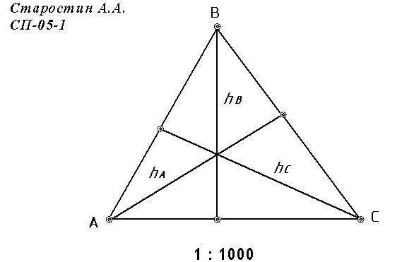
Пояснение. Треугольник строят на листе чертежной бумаги размером 100×120 мм при помощи измерителя и поперечного масштаба с графической точностью. Чертеж выполнить в карандаше. Вершины треугольника и основания высот обозначают наколом иглы измерителя и обводят окружностями диаметром 1,5 мм.

Работу выполнил студент группы________ ___________________________
^{( Фамилия,} ^{и., о.)}

Дата: _____________________20___г.

- 3 -

Лабораторная работа № 2

Отсчетные устройства теодолитов
Штриховой микроскоп теодолита Т30
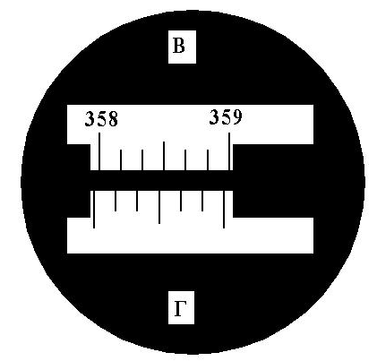
Оцифруйте на чертеже штрихи лимба и
нанесите отсчетный индекс для получения
отсчета по горизонтальному кругу:
-число градусов соответствует номеру
ра рабочего места;
-число минут равно количеству букв в
фамилии, имени и отчестве студента.
Полный отсчет А_{Г} = _____________

Шкаловой микроскоп теодолита 2Т30
Нанесите и оцифруйте штрихи горизонтального и вертикального кругов для получения следующих отсчетов. По горизонтальному кругу число градусов
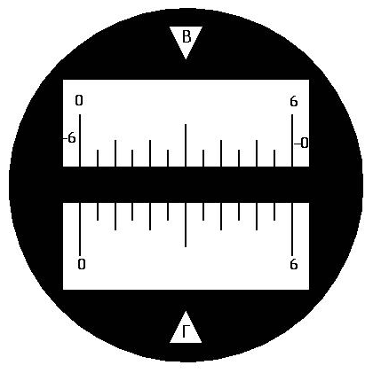
равно номеру группы, множенному на 20,
число минут – удвоенному значению но-
мера рабочего места.
По вертикальному кругу отсчет – число
отрицательное. Число градусов равно
номеру группы, число минут - номеру
рабочего места студента.
Полные отсчеты: А_{Г} =_____________
А_{В} = _____________

Шкаловой микроскоп теодолита 3Т5КП
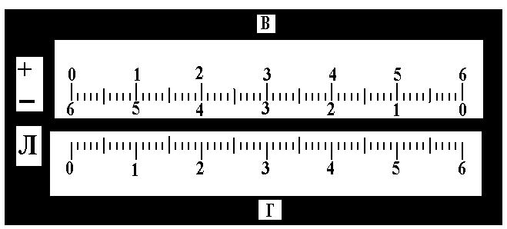
Нанесите и оцифруйте штрихи горизонтального и вертикального кругов для получения отсчетов, соответствующих отсчетам предыдущего отсчетного устройства. Полные отсчеты: А_{Г} = ____________ А_{В} = ___________

Работу выполнил студент ________ ___________________________
Дата:_______________20___г. ^{( Группа )} ^{( Фамилия, И., О.)}
- 4 -

Таблица 3

Основные характеристики теодолитов
Наименование основных  параметров | Т5 | 2Т30 | Т30
Цена деления лимбов ( l )  Цена деления шкалы от-счетного устройства ( μ )  Погрешность отсчиты-вания по лимбам ( t )  Цена деления уровня  при алидаде горизон –  тального круга ( τ )  Поле зрения зрительной  трубы ( ε )  Увеличение зрительной  трубы ( v^{х} ), крат  Масса теодолита со шта-  тивом, кг | 1º  1´  0,2´  30"  1º 30´  25^{х}  8,8 | 1º  5´  0,5´  45"  2º  20^{х}  8,0 | 10´  ⁻  0,5 - 1´  45"  2º  20^{х}  8,0

- 5 -

Лабораторная работа № 3

Измерение горизонтального угла способом приемов
З а д а н и е. Выполнить измерение одиночного горизонтального угла способом приемов, одним полным приемом.

Рабочее место №____ Левая точка №____ Правая точка №____

Ж у р н а л
измерения горизонтальных углов

Дата ______ 20___ г. Теодолит _______ №_______
^{( тип )}
Но-  мер  стан-ции | Номера  наблю-  даемых  точек | I  полуприем  К Л | II  полуприем  К П | Значения β_{кл} горизон – β _{ср.}  тального β _{кп}  угла
 |  | ₁ | ₃ | ₅
 |  | ₂ | ₄ | ₇
 |  | ₂ | ₄ | ₆

Д о п у с к. Расхождение значений горизонтального угла в полуприемах
не должно превышать удвоенной погрешности отсчитывания по лимбу.

Работу выполнил студент ____________
(группа)
______________________________________________
(Фамилия, И., О.)

- 6 -

Лабораторная работа № 4

Поверки теодолита

За д а н и е. Выполнить поверки и юстировку теодолита.

Теодолит________ № ____ Рабочее место № _____
^{( тип )}
Тип отсчетного устройства теодолита ________________________________

Основные характеристики теодолита

- Погрешность отсчитывания по лимбам t = _______.
- Цена деления цилиндрического уровня при алидаде горизонтального круга τ = _______ .
- Увеличение зрительной трубы V = _______ .
- Поле зрения зрительной трубы ε = _______ .
- Масса теодолита со штативом m = _______ .

П о в е р к а № 1
Условие поверки. Ось цилиндрического уровня при алидаде горизонтального
круга должна быть перпендикулярна оси вращения теодолита.

Шкала делений ампулы цилиндрического уровня

- Л + П

Таблица 4

Отсчеты по концам пузырька уровня и горизонтальному кругу

Поло-  жение  уровня | Отсчеты по  горизонталь-  ному кругу |  | Отсчеты по концам  пузырька уровня  П Л
1
2

- 7 -

Нанесите на рис. 1 в обозначениях следующее:
Л₁ П₁ ось уровня в положении 1 (име-
ется);
ось уровня в положении 2;
биссектрису угла, образованного
двумя положениями оси уровня;
- + - + - + - + - ось вращения теодолита.

Укажите, выполнено ли условие поверки и как
произвести юстировку уровня.

Рис. 1. Схема располо -
жения оси уровня и оси
вращения теодолита

П о в е р к а № 2
Условие поверки. Визирная ось зрительной трубы должна быть перпендику-
лярна оси вращения зрительной трубы.

Ф о р м у л ы:

; ; .
Таблица 5
Результаты наблюдений и вычислений

Положение  вертикаль-  го круга | Отсчеты по R горизонтальному  кругу L |  | с | R₀  L₀
Положение  вертикаль-  го круга | º | ´ | ´ | º | ´
КП
КЛ

Допуск: , где t - погрешность отсчитывания по лимбу.

- 8 -

Нанесите в обозначениях на рис. 2
следующее:
ось вращения зритель-
ной трубы (имеется);
Н Н´ визирную ось зритель-
ной трубы.
Покажите на рисунке коллимацион-
ную погрешность с визирной оси
зрительной трубы.
Укажите, выполнено ли условие по-
верки и как осуществить юстировку
визирной оси.
Рис. 2. Схема расположения
визирной оси и оси вращения
зрительной трубы.

П о в е р к а № 3
Условие поверки. Ось вращения зрительной трубы должна быть перпендикулярна оси вращения теодолита.
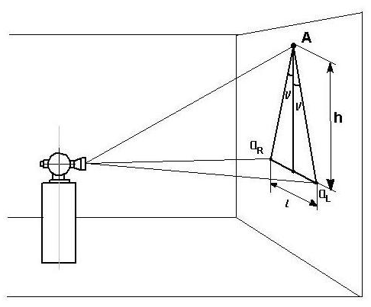

Отсчеты по миллиметровой шкале: ______мм , _________мм. = ______,мм. Высота h , полученная из непосредственных измерений, h = 2,00 м. , где ρ=206265" - радиан.

- 9 -

Укажите, выполнено ли условие поверки и как осуществить юстировку
оси вращения зрительной трубы

П о в е р к а № 4
Условие поверки. Средняя горизонтальная нить сетки нитей зрительной
трубы должна быть перпендикулярна оси вращения теодолита.
Укажите, выполнено ли условие поверки и как осуществить юстировку
сетки нитей.

Лабораторная работа № 5

Набор съёмочных пикетов при тахеометрической съёмке
Задание. Выполнить наблюдения пяти съемочных пикетов и обработать журнал.
Рабочее место №______ Номера съемочных пикетов________________

Ж У Р Н А Л
тахеометрической съемки
Дата ____________ 20___ г. Теодолит_______ №______
^{( тип )}
С т а н ц и я №___
L = ________ R =________ MO =________ i =_____ Н _{ст.} = ______
№  ст | №  пк | Дально-  мерные  рассто-  яния n | Отсчеты по лим-бам (КЛ)  ГК ВК | ν | d | h´ | l | h | Высот-ные  отметки  Н, м
Лимб ориентирован по линии____________
 |  | - | 0º 00´ | - | - | - | - | - | - | -

Работу выполнил студент _______ _____________________________
⁽ группа ) ( Фамилия, и., о. )

- 10 -
Лабораторная работа № 6

Проложение нивелирного хода в лабораторных условиях
Задание. Проложить нивелирный ход, состоящий из 14 станций и опирающийся на два репера. Каждому студенту на своей станции отнаблюдать две связующие и одну промежуточную точки. В нивелирном журнале записать результаты тренировочных наблюдений и их обработки. Выполнить обработку нивелирного журнала и составить продольный профиль трассы автомобильной дороги.
Отметка репера в начале хода Н_{Н} =______________. Отметка репера в конце хода Н_{К} =______________.
Схема нивелирного хода по трассе автомобильной дороги
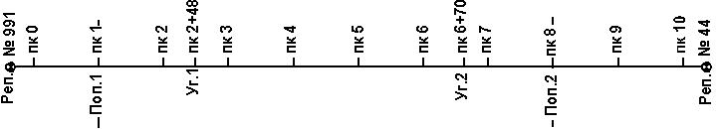

-11-

Ж У Р Н А Л
геометрического нивелирования

Дата ______________ 20___ г. Рабочее место № ____
№  стан-  ций | Реперы,  пикеты,  плюсы | Отсчеты по рейке |  |  | Превышения |  | Средние  превышения |  | Горизонт  нивелира,  м | Высотные  отметки,  м
№  стан-  ций | Реперы,  пикеты,  плюсы | зад-ней a | перед-  ней b | проме-  жут. с | h |  |  |  | Горизонт  нивелира,  м | Высотные  отметки,  м
 |  |  |  |  | + | - | + | - | Горизонт  нивелира,  м | Высотные  отметки,  м
1 | 2 | 3 | 4 | 5 | 6 | 7
 | Тренировочные наблюдения на станции

№  стан-  ций | Реперы,  пикеты,  плюсы | Отсчеты по рейке |  |  | Превышения |  | Средние  превышения |  | Горизонт  нивелира,  м | Высотные  отметки,  м
№  стан-  ций | Реперы,  пикеты,  плюсы | зад-ней a | перед-  ней b | проме-  жут. с | h |  |  |  | Горизонт  нивелира,  м | Высотные  отметки,  м
 |  |  |  |  | + | - | + | - | Горизонт  нивелира,  м | Высотные  отметки,  м
1 | 2 | 3 | 4 | 5 | 6 | 7
Ход от репера № 991 до репера № 44
1 | Реп. 991 | 0316 | 0856 |  |  | 540 |  | 542,5
 | ПК 0 | 4997 | 5542 |  |  | 545
- 12 - |  | 4681 | 4686
2 | ПК 0 | 0741 | 1863 |  |  | 1122 |  | 1119,5
 | ПК 1 | 5426 | 6543 |  |  | 1117
 |  | 4685 | 4680
 | ПК 0+50 |  |  | 1107
3 | ПК 1 | 1697 | 0162 |  | 1535 |  | 1532,5
 | ПК 2 | 6376 | 4846 |  | 1530
 |  | 4679 | 4684
 | ПК 1+50 |  |  | 0393
4 | ПК 2 | 0352 | 1027 |  |  | 675 |  | 674,5
 | Уг. 1 | 5037 | 5711 |  |  | 674
 |  | 4685 | 4684
 | ПК 2(ось) |  |  | 0352 | Поперечник  № 1
 | П + 20 |  |  | 1618
 | Л + 20 |  |  | 0900
Контрольные  вычисления  на странице |  | 24942 | 26550 |  | 3065 | 4673 | 1532,5 | 2336,5
 |  | 26550 |  |  | -4673 |  | -2336,5
 |  | -1608 | -804,0 |  | -1608 | -804,0 | -804,0

№  стан-  ций | Реперы,  пикеты,  плюсы | Отсчеты по рейке  зад- перед- проме- |  |  | Превышения |  | Средние  превышения |  | Горизонт  нивелира,  м | Высотные  отметки,  м
№  стан-  ций | Реперы,  пикеты,  плюсы | няя | няя | жуточ. | + | - | + | - | Горизонт  нивелира,  м | Высотные  отметки,  м
1 | 2 | 3 | 4 | 5 | 6 | 7 | 8 | 9 | 10 | 11
5 | Уг. 1 | 1031 | 0133
 | ПК 3 | 5713 | 4817
6 | ПК 3 | 1060 | 1518
 | ПК 4 | 5746 | 6200
 | ПК 3+50 |  |  | 2478
7  -13- | ПК 4 | 1397 | 2002
 | ПК 5 | 6080 | 6681
 | ПК 4+50 |  |  | 1892
8 | ПК 5 | 2067 | 1572
 | ПК 6 | 6743 | 6253
 | ПК 5+50 |  |  | 0860
9 | ПК 6 | 1761 | 2737
 | Уг. 2 | 6442 | 7420
Контрольные
вычисления
на странице

№  стан-  ций | Реперы,  пикеты,  плюсы | Отсчеты по рейке  зад- перед- проме- |  |  | Превышения |  | Средние  превышения |  | Горизонт  нивелира,  м | Высотные  отметки,  м
№  стан-  ций | Реперы,  пикеты,  плюсы | няя | няя | жуточ. | + | - | + | - | Горизонт  нивелира,  м | Высотные  отметки,  м
1 | 2 | 3 | 4 | 5 | 6 | 7 | 8 | 9 | 10 | 11
10 | Уг. 2 | 1694 | 2052
 | ПК 7 | 6376 | 6735
11 | ПК 7 | 2068 | 0363
 | ПК 8 | 6752 | 5046
-14-
 | ПК 7+50 |  |  | 0746
12 | ПК 8 | 0282 | 0932
 | ПК 9 | 4963 | 5613
 | ПК 8(ось) |  |  | 0282 | Поперечник  № 2
 | П + 20 |  |  | 0538
 | Л + 12 |  |  | 1064
 | Л + 20 |  |  | 1522
 | ПК 8 +50 |  |  | 2172
Контрольные
вычисления
на странице

№  стан-  ций | Реперы,  пикеты,  плюсы | Отсчеты по рейке  зад- перед- проме- |  |  | Превышения |  | Средние  превышения |  | Горизонт  нивелира,  м | Высотные  отметки,  м
№  стан-  ций | Реперы,  пикеты,  плюсы | няя | няя | жуточ. | + | - | + | - | Горизонт  нивелира,  м | Высотные  отметки,  м
1 | 2 | 3 | 4 | 5 | 6 | 7 | 8 | 9 | 10 | 11
13 | ПК 9 | 1580 | 1943
 | ПК 10 | 6262 | 6627
 | ПК 9+50 |  |  | 2578
14 | ПК 10 | 2078 | 1434
 | Реп. 44 | 6761 | 6115
Контрольные
-15-
вычисления
на странице

Сумма средних превышений по всему ходу ______________ мм.
Разность высот нивелирных реперов Н _{К} – Н _{Н} = _____________ мм.
Полученная высотная невязка ______________ мм.
Допустимая высотная невязка _____________ мм, где n – число станций.

Дата _____________20___ г. Работу выполнил студент _______ ________________________________
( Группа ) ( Фамилия, и., о. )

Продольный профиль трассы автодороги
Масштабы:
горизонтальный 1: 5000
вертикальный 1: 500

Развернутый '' '' " " " " " ○ ○ ○ ○ ○ ○ к у -
план п а ш н я '' " " " " " " " ○ ○ ○ ○ ○ ○ с т а р - п а ш н я
местности '' '' " " " " " " " " ○ ○ ○ ○ ○ ○ н и к
-16-
Уклоны, ‰

Проектные
отметки, м

Фактические
отметки, м

Расстояния, м 50 50 50 50 100 50 50 50 50 100 100 50 50 50 50 50 50

Пикеты 0 1 2 3 4 5 6 7 8 9 10
Работу выполнил студент ____________ ________________________________ Дата ____________ 20___ г.
( Группа ) ( Фамилия, И.,О. )

Лабораторная работа № 7

Поверки нивелира
Задание. Выполнить поверки и юстировку нивелира Н3. Два студента выпол-няют поверки одного нивелира.

Нивелир Н3 № ________
Рабочее место № _______

Основные характеристики прибора
1. Увеличение зрительной трубы
2. Цена деления цилиндрического контактного уровня
3. Коэффициент нитяного дальномера
4. Масса, кг :
- нивелира - 2,0;
- футляра - 2,0;
- штатива - 3,5.

Поверка № 1
Условие поверки. Ось круглого уровня должна быть параллельна оси враще-
ния нивелира.
Выполнено ли условие первой поверки? _______________________________

Как осуществить юстировку круглого уровня?_________________________

__________________________________________________________________

__________________________________________________________________

Поверка № 2
Условие поверки. Средняя горизонтальная нить сетки нитей зрительной трубы должна быть перпендикулярна оси вращения нивелира.
Отсчеты по рейке: _________ ; __________ .

Выполнено ли условие второй поверки?____________________________

Как осуществить юстировку сетки нитей?___________________________
_______________________________________________________________

- 17 -

Поверка № 3
Условие поверки. Ось цилиндрического уровня и визирная ось зритель-
ной трубы должны находиться в отвесных параллельных плоскостях
при отвесном положении оси вращения нивелира.

Данные наблюдений: Контроль
Допуск
Выполнено ли условие поверки? __________________________________
Как осуществить юстировку цилиндрического уровня? _______________
_______________________________________________________________
_______________________________________________________________
_______________________________________________________________
_______________________________________________________________

Поверка № 4 (основная )
Условие поверки. Ось цилиндрического уровня должна быть параллельна
визирной оси зрительной трубы.

Схема наблюдений
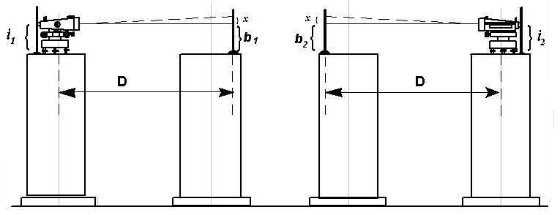

Станция I Станция II Станция II Станция I

- 18 -

Формулы: ; ; Допуск
. Контроль .
После исправления уровня:
где

Журнал наблюдений и вычислений
№  стан-  ций | №  то-  чек | Отсчеты  по рейке |  | Превы-  шения  ± h | Ср. пре-  вышения  ± h_{ср.} | Схема наблюдения  Вычисление x
№  стан-  ций | №  то-  чек | i | b | Превы-  шения  ± h | Ср. пре-  вышения  ± h_{ср.} | Схема наблюдения  Вычисление x
¹ º º ²
^{D}

 | Нивелирование после исправления уровня

Выполнено ли условие поверки?______________________________________
Как осуществить юстировку цилиндрического уровня? ___________________
______________________________________________________________________________________________________________________________________________________________________________________________________
Дата ____________ 20___ г. Работу выполнил студент _________________
^{( Фамилия, И.,О. )}

- 19 -

Лабораторная работа № 8

Подготовка пикетажного журнала для разбивки пикетажа по оси
Задание. Составить ведомость прямых и кривых. В соответствии с
углов, начало и конец каждой круговой кривой с указанием элементов

- Ведомость прямых и кривых
Но-  мер  уг –  ла | У г л ы |  |  |  |  | Расстояния, м
Но-  мер  уг –  ла | Теодо-литного  хода β  (правые) | Поворотные |  | Дирек-  цион-  ные | Румбы | Между  верши-  нами | Прямые  вставки
Но-  мер  уг –  ла | Теодо-литного  хода β  (правые) | углы трассы
Но-  мер  уг –  ла | Теодо-литного  хода β  (правые) | правые | левые
Но-  мер  уг –  ла | Теодо-литного  хода β  (правые) | θ_{п} | θ_{л} | Α | r | s | p
1 | 2 | 3 | 4 | 5 | 6 | 7 | 8
НТ  1 | 127° 45´ | 52° 15´ |  |  |  | 334,72 | 236,63
2
3
4
КТ
Конт- Σθ_{п,} Σθ_{л}  роль Σθ_{п}–Σθ_{л} |  |  |  |  | Σ s, Σ p
 |  |  | α_{к}–α_{н} |  | Σs-ΣД
Формулы: |  | 1) θп = 180º - β, 2) θл = β - 180º, 3) Σθ_{п} – Σθ_{л =} α_{к} – α_{н}

- Пикетажный журнал

- пк 4 θ=52º15´ - пк 8 - пк 12
R=200
ВУ₁ Т = 98,09
3+34,72 - пк 3 К=182,39 - пк 7 - пк 11
Б= 22,76
НК ₁ Д= 13,79
2+36,63 - пк 2 - пк 6 - пк 10

- пк 1 - пк 5 - пк 9

КК₁
- пк 0 4+19,02- пк 4 - пк 8

- 20 -

автомобильной дороги с круговыми кривыми.
пикетажным наименованием нанести в пикетажном журнале вершины
закруглений.

Элементы закруглений |  |  |  |  | Пикетажное положение
Ра-  ди-  ус | Тан-  генс | Кри-  вая | До-  мер | Бис-  сек-  триса | Начал  кривых | Концов  кривых | Вершин  углов | Но-  мер  уг-  ла
R | T | К | Д | Б | ПК(нк) | ПК(кк) | ПК(ву) | Но-  мер  уг-  ла
9 | 10 | 11 | 12 | 13 | 14 | 15 | 16 | 17
 |  |  |  |  |  |  | 0 | НТ
200 | 98,09 | 182,39 | 13,79 | 22,76 | 2+36,63 | 4+19,02 | 3+34,72 | 1
 |  |  |  |  |  |  |  | 2
 |  |  |  |  |  |  |  | 3
 |  |  |  |  |  |  |  | 4
 |  |  |  |  |  |  |  | КТ
2ΣТ |  | ΣД
 | ΣК |  | ΣР + ΣК |  |  | 2ΣТ-ΣК
4) L = Σs – ΣД = ΣР + ΣК ; 5) ΣД = 2ΣТ – ΣК. L – длина трассы

- пк 16 - пк 20 - пк 24

- пк 15 - пк 19 - пк 23

- пк 14 - пк 18 - пк 22

- пк 13 - пк 17 - пк 21

- пк 12 - пк 16 - пк 20

- 21 -

ВОПРОСЫ К ЗАЩИТЕ ЛАБОРАТОРНЫХ РАБОТ

Лабораторная работа № 1

- Что называется масштабом плана или карты?
- Что называется численным масштабом плана или карты?
- Перечислите стандартные численные масштабы топографических карт.
- Расскажите принцип построения поперечного масштаба.
- Приведите формулу наименьшего деления поперечного масштаба.
- Что называется графической точностью?
- Что называется точностью масштаба плана или карты?

Лабораторная работа № 2

- Перечислите типы отсчетных устройств теодолитов.
- Что называется ценой деления лимба?
- Перечислите основные правила обращения с теодолитом.
- Что называется эксцентриситетом алидады?

Лабораторная работа № 3

- Расскажите о последовательности измерения горизонтального угла спо-собом приемов.
- Почему горизонтальные углы измеряют при двух положениях вертикаль-ного круга?
- Как учесть влияние центрировки и редукции на измеренный горизон-тальный угол?
- Почему недопустимо наводить зрительную трубу на Солнце без свето-
фильтра?

Лабораторная работа № 4

- Для какой цели служит теодолит?
- Назовите типы теодолитов.
- Назовите части теодолита.
- Перечислите основные оси и плоскости теодолита и их взаимное рас-
положение.
- Что называется визирной и оптической осями зрительной трубы?

- 22 -

- Из каких оптических компонентов состоят зрительные трубы с внутрен-
ним фокусированием?
- Как подготовить зрительную трубу для наблюдений?
- Как устранить параллакс сетки нитей зрительной трубы?
- Что называется увеличением зрительной трубы и как оно определяется?
- Что называется полем зрения зрительной трубы и как оно определяется?
- Что является осью цилиндрического и круглого уровней?
- Что понимают под чувствительностью уровня?
- Перечислите условия поверок теодолита.
- Как выполнить основную поверку теодолита и юстировку уровня при
алидаде горизонтального круга?

Лабораторная работа № 5

- Как ориентировать лимб горизонтального круга по линии местности?
- Порядок работы на станции при наборе съемочных пикетов в процес-
се тахеометрической съемки местности.
- Что называется местом нуля вертикального круга, как оно определяет-
- ся и по каким формулам вычисляется?
- Что называется углом наклона линии визирования и по каким форму-
лам он вычисляется?
- Как определяется коэффициент нитяного дальномера полевым спосо-
бом?
6. По какой формуле вычисляется горизонтальное проложении линии,
измеренной нитяным дальномером?
- Что называется абсолютной, условной и относительной высотами?
- Напишите формулы вычисления превышений, определяемых триго-
нометрическим нивелированием.

Лабораторная работа № 6

- Расскажите о порядке работы на станции при проложении нивелирного
хода.
- Что называется разностью пяток (разностью высот нолей) нивелирной рейки?
- Какое допускается колебание разности пяток и превышений на станции?
- Какие точки нивелирного хода называют связующими и промежуточны-ми?
- По какой формуле вычисляется допустимая невязка нивелирного хода?
- Что называется уклоном линии местности и по каким формулам он вы-
числяется?

- 23 -

Лабораторная работа № 7

- Что называется поверкой и юстировкой технических средств измерений?
- Перечислите условия поверок нивелира Н3.
- Как выполняется основная поверка нивелира Н3?
- Перечислите части нивелира Н3.
- Для чего у нивелира предназначен элевационный винт?
- Как привести в отвесное положение ось вращения нивелира?

Лабораторная работа № 8

1. Что называется пикетом, плюсовой точкой?
2. Перечислите элементы круговой кривой и главные точки на кривой.
3. Назовите способы разбивки круговой кривой.
4. Как выполняется детальная разбивка закруглений способом прямо-
угольных координат?
5. Что называется профилем линии местности?
7. Что понимают под рабочей отметкой и как ее вычислить?

- 24 -

Приложение 2
Контрольная работа по составлению совмещенного плана
теодолитной и тахеометрической съемок в масштабе 1:1000 с использованием геодезического панно Г.Ю. Хунджуа
для студентов строительного и горного факультетов, изучающих дисциплину «Инженерная геодезия».
Магнитогорск, изд. МГТУ им. Г.И. Носова, 2001, 14 с.

_____________________
Составители: ст. преподаватель В.Н. Хонякин, | доц., к.т.н. И.И. Опалев |

Рецензент проф., д.т.н. В.И. Пушкарев

© Магнитогорский государственный
технический университет
им. Г.И. Носова, 2001

Задание. Составить топографический план в масштабе 1: 1000 с сечением рельефа горизонталями через 0,5 метра
по данным журнала съемочных пикетов и абрисов теодолитной и тахеометрической съемок местности.

Основные процессы и их трудоемкость в процентах

1. Вычисление координат вершин теодолитных ходов………………………………………………………………… 20
2. Обработка журнала съемочных пикетов …………………………………………………………………………….. 20
3. Построение сетки дециметровых квадратов и накладка вершин теодолитных ходов на план ………………….. 10
4. Накладка на план съемочных пикетов, контуров и предметов местности ………………………………………… 15
5. Интерполирование горизонталей …………………………………………………………………………………….. 20
6. Вычерчивание топографического плана в карандаше и сдача работы ……………………………………………... 15

Задание выдано студ.
( группа) ( Фамилия, И., О. )

Дата 20 г.

Вычисление высот вершин теодолитных ходов

Номера вершин  теодолитных ходов | Превышения  h, м | Отметки  высот  Н, м | Номера вершин  теодолитных ходов | Превышения  h, м | Отметки  высот  Н, м
6 | + 2,07 |  | 26 | - 6,06
26 | + 2,07 |  | 26 | - 6,06
26 | + 5,45
69 | + 5,45 |  | 38 | - 6,06
69 | - 8,10 |  | 38
65 | - 8,10

Формулы и обозначения:
;
, если L > 90º;
где MO – место нуля вертикального круга; ν – угол наклона линии визирования;
L, R - отсчеты по вертикальному кругу при его положении слева и справа; i – высота теодолита; l – высота визирной цели.
Примечание. Формулы для d, h' и d приведены для коэффициента нитяного дальномера К = 100.
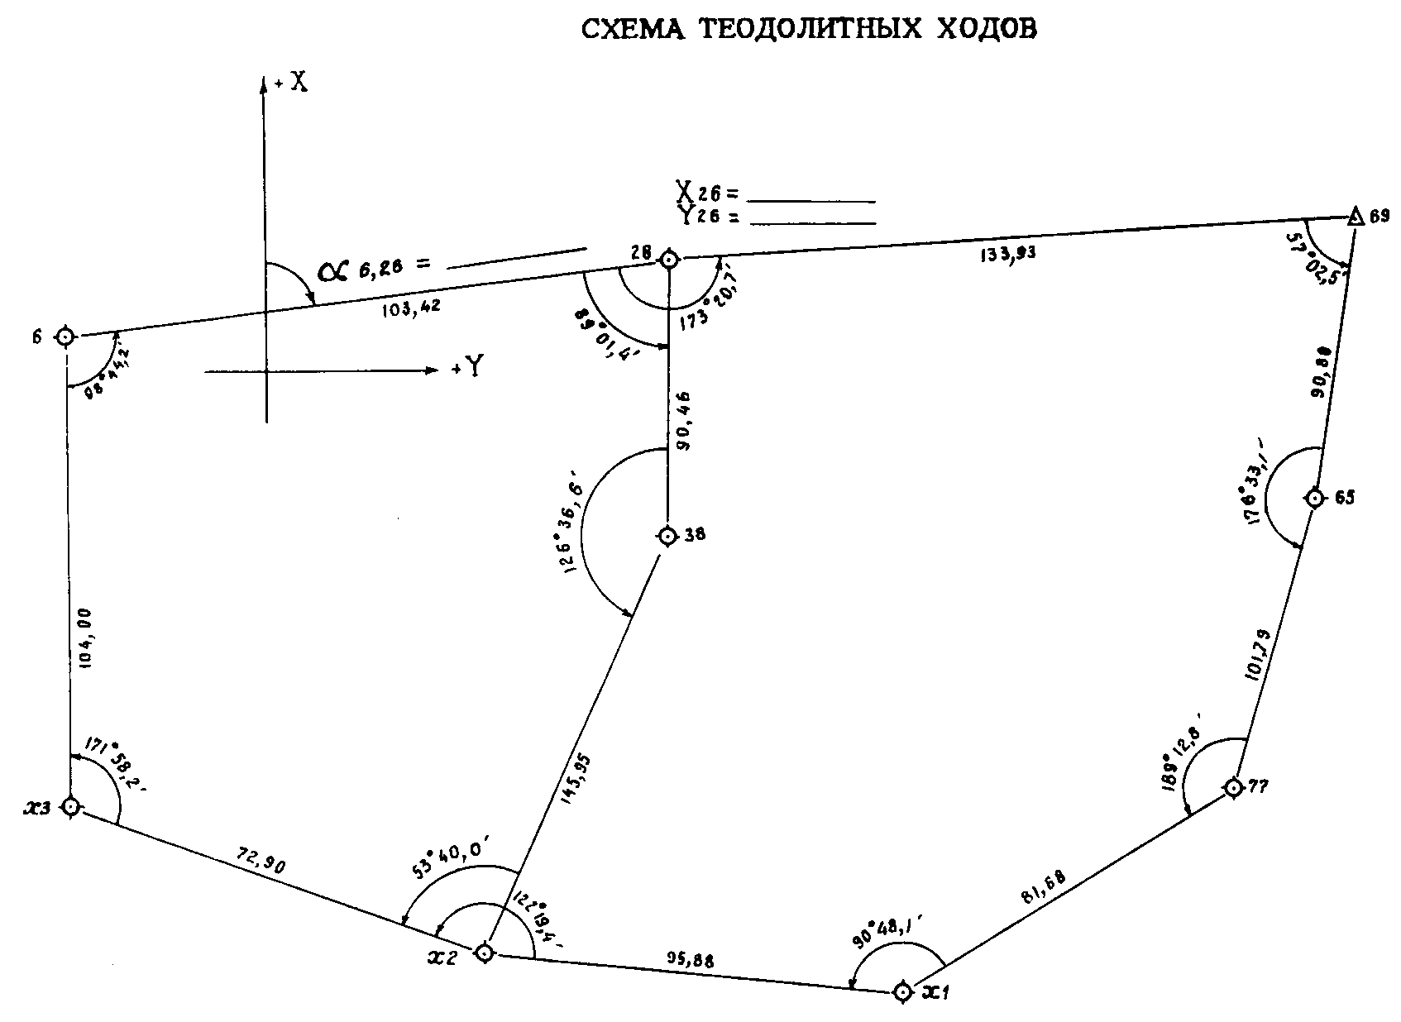
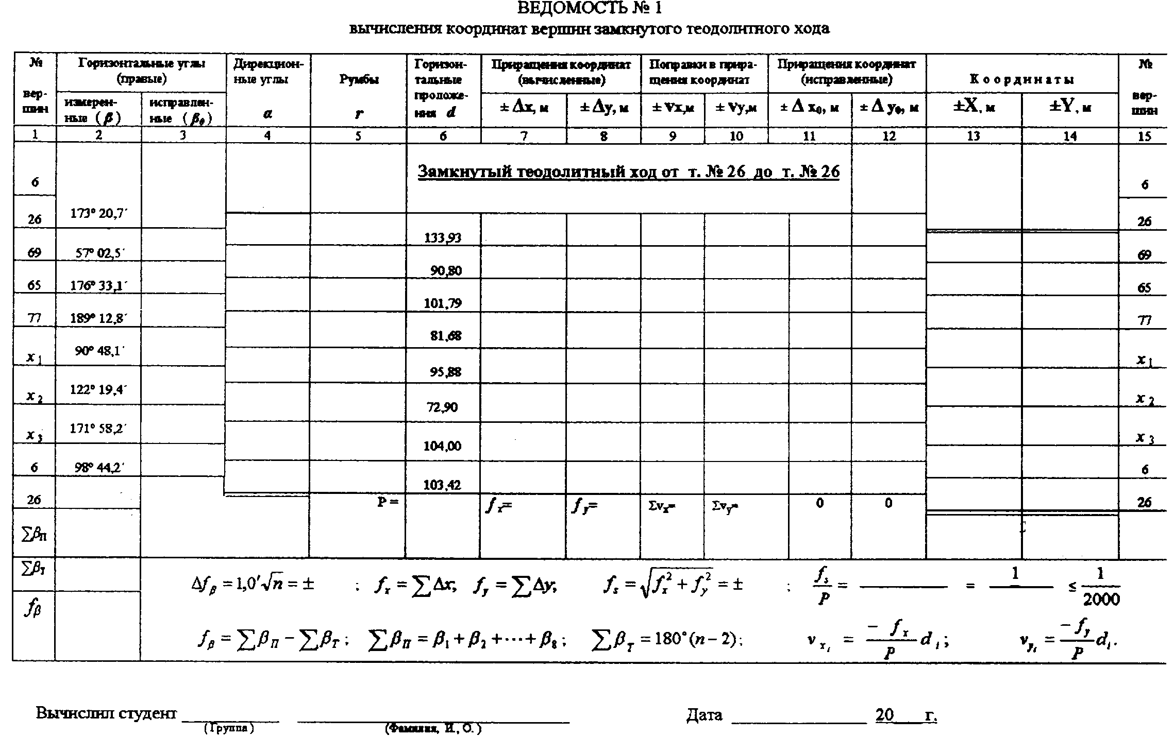

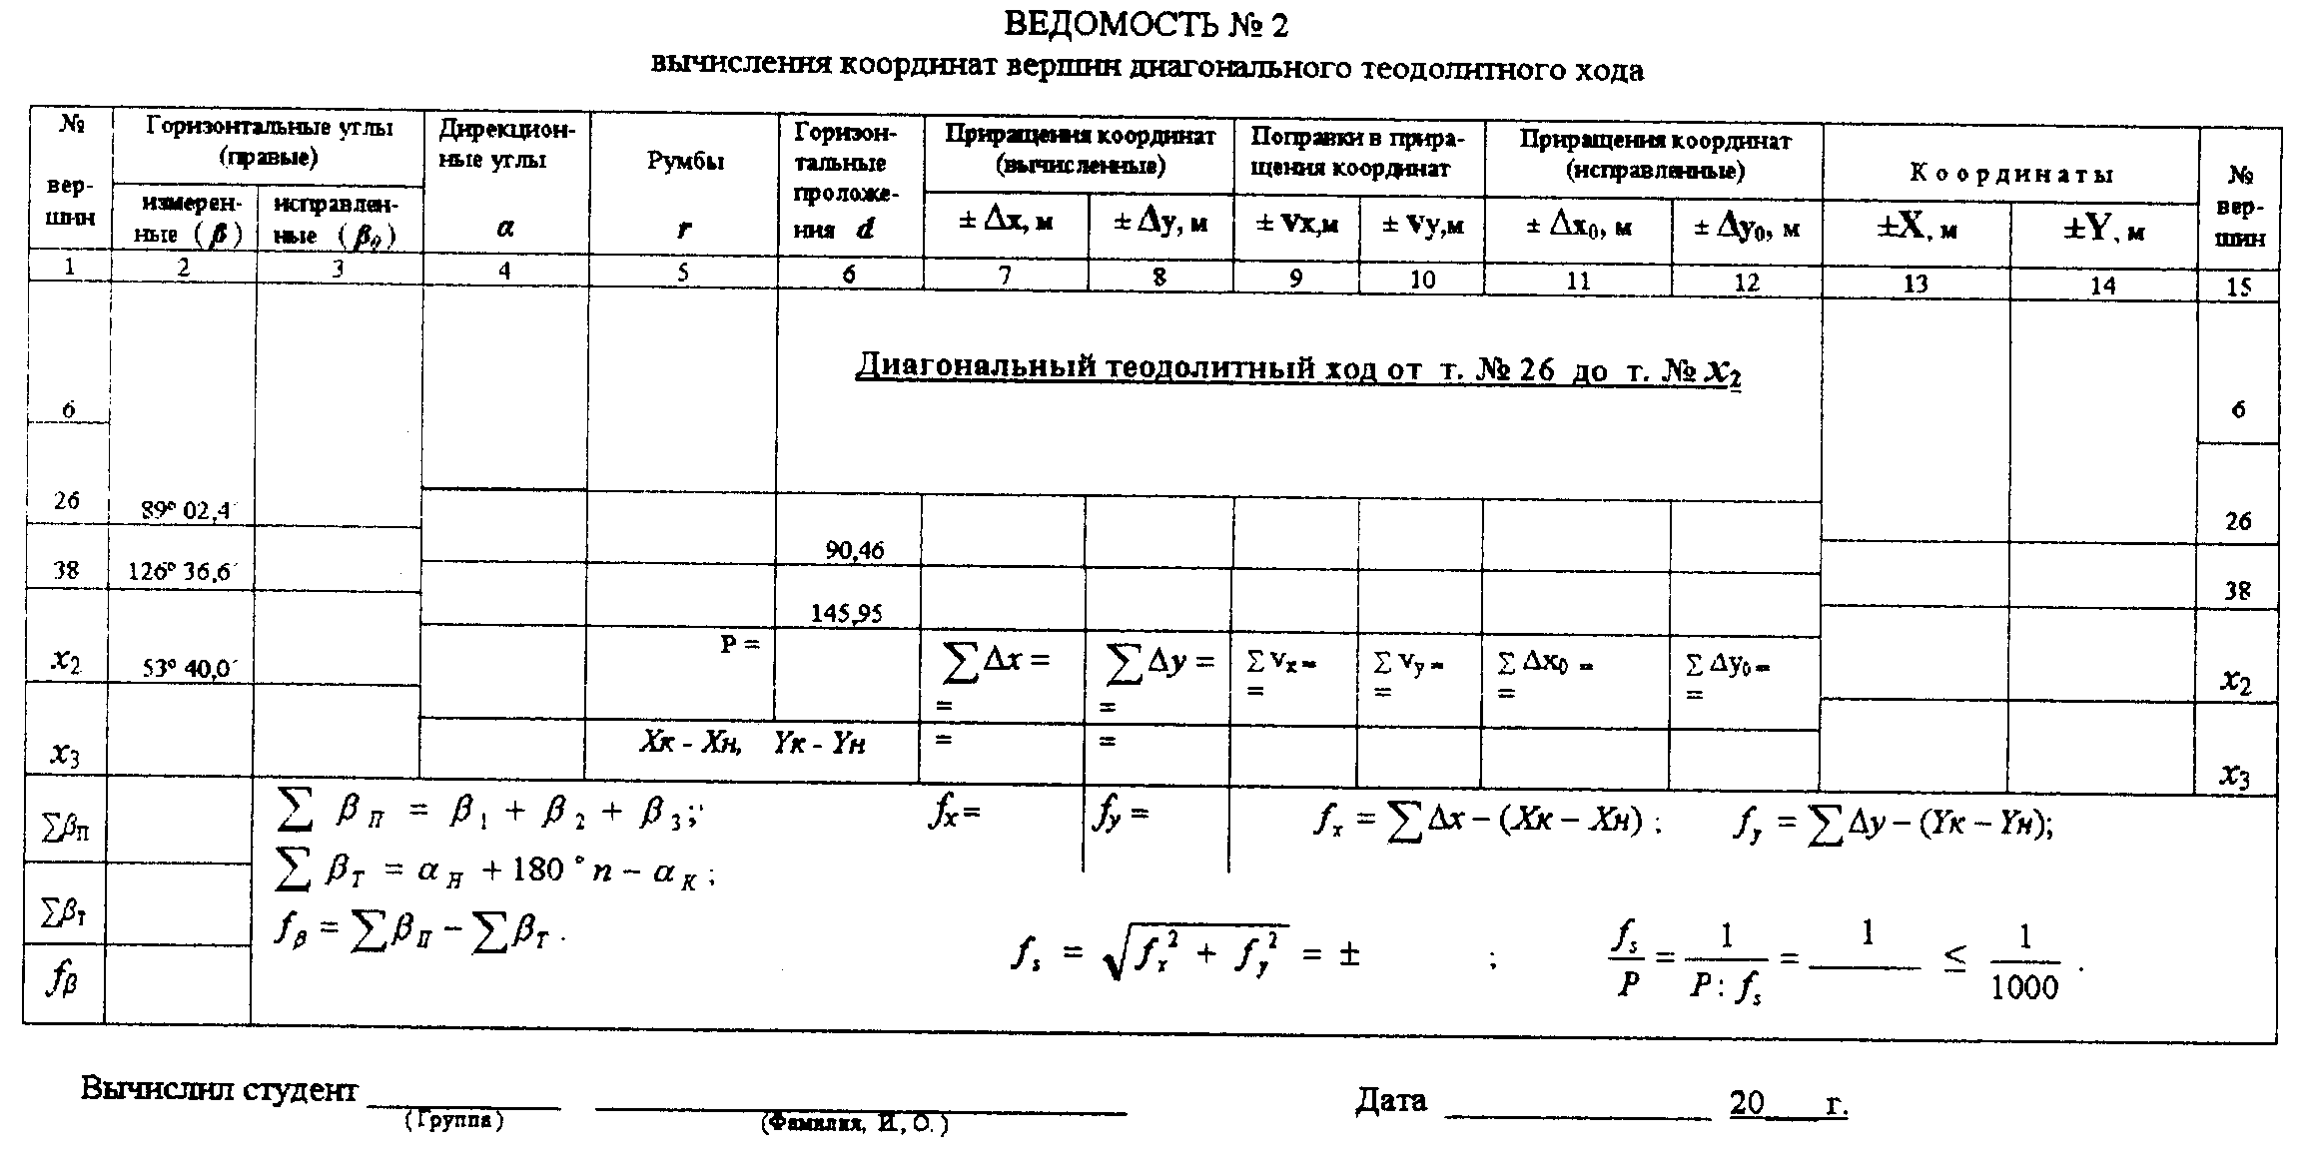

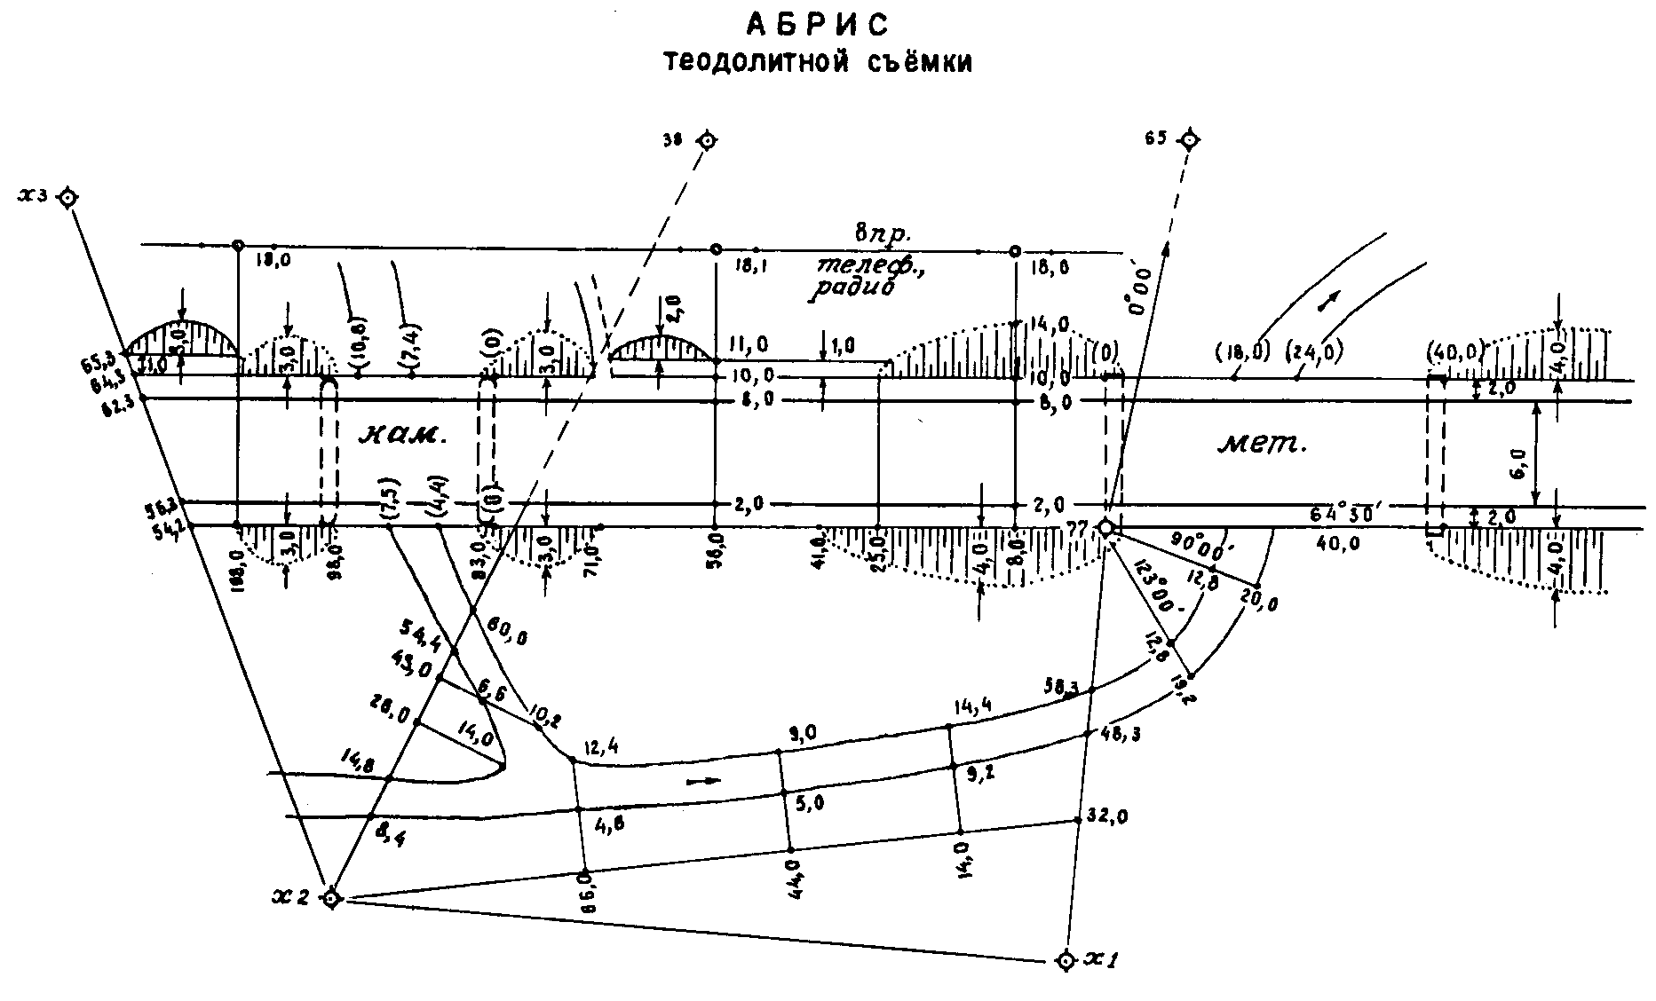
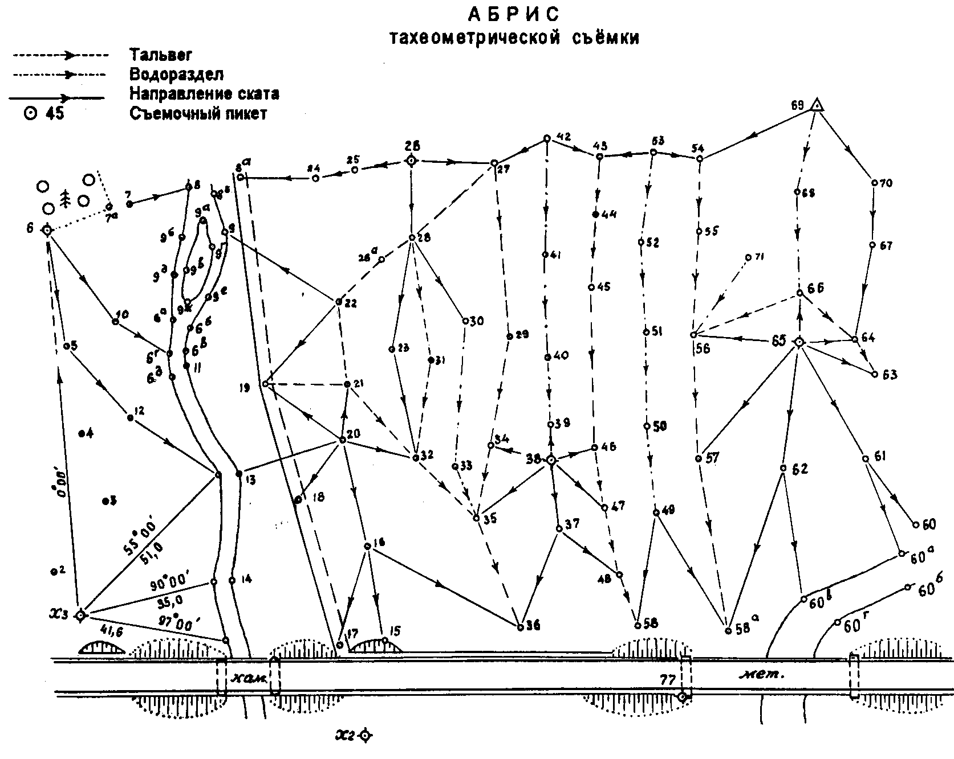

ЖУРНАЛ СЪЁМОЧНЫХ ПИКЕТОВ

Но-мера  стан-ций | Но-мера  пике-тов | Отсчёты  по гори-  зонталь-  ному  кругу | Дально-  мерные  расстоя-  ния  n , см | Гори-  зонт.  проло-  жения  d , м | Отсчёты  по вер-тикаль-ному  кругу L | ν | h´ | l | h | H,м | Описание  расположе-  ния контур-  ных точек  ( пикетов )
 |  |  | Станция № 6 i = 1,38
 |  |  | R = 174º 38´ L = 5º 24´ MO = + 0º 01´
 |  |  | Лимб ориентирован по линии 6 - 26
6 | 26 | 0º 00´
 | 7 | 5 00 | 29 | 28,5 | 353º 15´ | - 6º 46´ | -3,39 | 1,14 | -3,15
 | 7^{а} | 5 00 | 23 | 22,8 | 352 51 | -5 10 | - | - | - | - | Угол леса
 | 8 | 1 15 | 45 | 44,6 | 354 24 | -5 37 | -4,39 | 1,23 | -4,24
 | 8^{а} | 4 30 | 60 | 59,0 | 352 31 | -7 30 | - | - | - | - | Грунт. дор.
 | 8^{б} | 4 32 | 50 | 49,0 | 351 41 | -8 20 | - | - | - | - | Лев. берег
 | 9 | 20 00 | 56 | 55,6 | 354 59 | -5 02 | -4,89 | 2,28 | -4,79
 | 9^{а} | 18 00 | 48 | 47,1 | 352 16 | -7 45 | - | - | - |  | Контур  острова
 | 9^{б} | 21º 30´ | 47 | 46,3 | 353 03 | -6 58 | - | - | - | - | Прав. берег
 | 9^{в} | 34 00 | 51 | 50,2 | 352 36 | -7 25 | - | - | - | - | Контур  острова
 | 9^{г} | 26 00 | 55 | 53,9 | 352 01 | -8 00 | - | - | - | - | Контур  острова

ЖУРНАЛ СЪЁМОЧНЫХ ПИКЕТОВ

Но-ме-  ра  стан-ций | Но-мера  пике-тов | Отсчёты  по гори-  зонталь-  ному  кругу | Дально-  мерные  расстоя-  ния  n , см | Гори-  зонт.  проло-  жения  d , м | Отсчёты  по вер-тикаль-ному  кругу L | ν | h´ | l | h | H,м | Описание  расположе-  ния контур-  ных точек  ( пикетов )
6 | 9^{д} | 31º 36´ | 49 | 48,2 | 352º 29´ | - 7º 32´ | - | - | - | - | Прав. берег
 | 9^{е} | 39 10 | 60 | 58,9 | 352 19 | - 7 42 | - | - | - | - | Конт. острова
 | 9^{ж} | 41 30 | 55 | 54,0 | 352 03 | - 7 58 | - | - | - | -
 | 5 | 80 10 | 28 | 27,6 | 353 19 | - 6 42 | -3,24 | 1,14 | -3,00
 | 10 | 59 07 | 39 | 38,4 | 352 48 | - 7 13 | -4,86 | 1,20 | -4,68
 | 19 | 42 31 | 72 | 71,6 | 355 37 | - 4 24 | -5,52 | 1,36 | -5,50
 | 4 | 92 15 | 54 | 53,5 | 354 17 | - 5 44 | -5,36 | 1,27 | -5,25
 | 12 | 76 05 | 63 | 62,3 | 353 57 | - 6 04 | -6,65 | 1,32 | -6,59
 | 11 | 64 32 | 65 | 64,2 | 353 45 | - 6 16 | -7,10 | 1,32 | -7,04
 | 3 | 87 29 | 71 | 70,4 | 355 01 | - 5 00 | -6,16 | 1,36 | -6,14
 | 13 | 67 45 | 89 | 88,4 | 355 10 | - 4 51 | -7,50 | 1,44 | -7,56
 | 18 | 60 30 | 103 | 102,5 | 356 05 | - 3 56 | -7,04 | 1,52 | -7,18
 | 2 | 97 03 | 98 | 97,6 | 356 06 | - 3 55 | -6,69 | 1,49 | -6,80
 | 1 | 93 32 | 112 | 111,5 | 356 13 | - 3 48 | -7,41 | 1,56 | -7,59
 | 14 | 78 15 | 113 | 112,3 | 355 41 | - 4 20 | -8,51 | 1,57 | -8,70
 | 6^{а} | 45 00 | 52 | 51,0 | 351 51 | - 8 10 | - | - | - | - | Прав. берег

ЖУРНАЛ СЪЁМОЧНЫХ ПИКЕТОВ

Но-  ме-  ра  стан-ций | Но-  мера  пике-  тов | Отсчёты  по гори-  зонталь-  ному  кругу | Дально-  мерные  расстоя-  ния  n , см | Гори-  зонт.  проло-  жения  d , м | Отсчёты  по вер-  тикаль-  ному  кругу L | ν | h´ | l | h | H,м | Описание  расположе-  ния контур-  ных точек  ( пикетов )
6 | 6^{б} | 51º 06´ | 59 | 57,5 | 351º 01´ | - 9º 00´ | - | - | - | - | Лев. берег
 | 6^{в} | 59 31 | 62 | 60,4 | 350 59 | - 9 02 | - | - | - | - | Лев. берег
 | 6^{г} | 63 33 | 61 | 59,3 | 350 26 | - 9 35 | - | - | - | - | Прав. берег
 | 6^{д} | 69 11 | 68 | 65,9 | 349 39 | - 10 22 | - | - | - | - | Конт. острова
 |  |  | Станция № 26 i = 1,37
 |  |  | R = 176º 56´ L = 3º 08´ MO = + 0º 02´
 |  |  | Лимб ориентирован по линии 26 - 29
26 | 69 | 0º 00´
 | 25 | 173 00 | 15 | 15,0 | 357º 56´ | - 2º 06´ | -0,55 | 1,08 | -0,26
 | 24 | 172 15 | 29 | 28,6 | 353 22 | - 6 40 | -3,35 | 1,14 | -3,12
 | 27 | 14 16 | 24 | 23,9 | 356 48 | - 3 14 | -1,35 | 1,12 | -1,10
 | 22 | 126 15 | 48 | 47,6 | 354 40 | - 5 22 | -4,48 | 1,24 | -4,35
 | 21 | 115 04 | 64 | 63,4 | 354 33 | - 5 29 | -6,08 | 1,32 | -6,03
 | 23 | 106 32 | 51 | 50,7 | 355 20 | - 4 42 | -4,16 | 1,25 | -4,04
 | 20 | 116 11 | 76 | 75,6 | 355 49 | - 4 13 | -5,56 | 1,38 | -5,57
 | 31 | 97 03 | 53 | 52,5 | 354 26 | - 5 36 | -5,14 | 1,27 | -5,04

ЖУРНАЛ СЪЁМОЧНЫХ ПИКЕТОВ

Но-мера  стан-ций | Но-мера  пике-тов | Отсчёты  по гори-  зонталь-  ному  кругу | Дально-  мерные  расстоя-  ния  n , см | Гори-  зонт.  проло-  жения  d , м | Отсчёты  по вер-тикаль-ному  кругу L | ν | h´ | l | h | H,м | Описание  расположе-  ния контур-  ных точек  ( пикетов )
26 | 30 | 85º 45´ | 41 | 40,7 | 354º 40´ | - 5º 22´ | -3,83 | 1,20 | -3,66
 | 29 | 75 43 | 47 | 46,6 | 354 56 | - 5 06 | -4,16 | 1,23 | -4,02
 | 26^{а} | 126 00 | 29 | 28,9 | 356 44 | - 3 18 | - | - | - | - | Грунт. дорога
 | 42 | 2 15 | 44 | 44,0 | 1 13 | + 1 11 | +0,91 | 1,22 | +1,06
 | 43 | 8 00 | 59 | 59,0 | 0 04 | + 0 02 | +0,03 | 1,29 | +0,11
 | 41 | 38 45 | 41 | 41,0 | 358 56 | - 1 06 | -0,79 | 1,20 | -0,62
 | 44 | 26 15 | 54 | 54,0 | 358 42 | - 1 20 | -1,26 | 1,27 | -1,16
 | 28 | 110 40 | 20 | 19,7 | 352 58 | - 7 04 | -2,45 | 1,10 | -2,18
 |  |  | Станция № 65 i = 1,40
 |  |  | R = 174º46´ L = 5º14´ MO = 0º00´
 |  |  | Лимб ориентирован по линии 65 – 77
65 | 77 | 0º 00´
 | 51 | 81 30 | 38 |  | 358º 15´ |  |  | 1,19
 | 56 | 66 07 | 25 |  | 353 06 |  |  | 1,12
 | 66 | 164 03 | 13 |  | 356 20 |  |  | 1,06
 | 64 | 245 07 | 13 |  | 353 06 |  |  | 1,06

ЖУРНАЛ СЪЁМОЧНЫХ ПИКЕТОВ

Но-мера  стан-ций | Но-мера  пике-тов | Отсчёты  по гори-  зонталь-  ному  кругу | Дально-  мерные  расстоя-  ния  n , см | Гори-  зонт.  проло-  жения  d , м | Отсчёты  по вер-тикаль-ному  кругу L | ν | h´ | l | h | H,м | Описание  Расположе-  ния контур-  ных точек  ( пикетов )
65 | 63 | 264º 45´ | 21 |  | 353º 24´ |  |  | 1,10
 | 61 | 318 30 | 38 |  | 351 44 |  |  | 1,19
 | 62 | 357 46 | 41 |  | 354 16 |  |  | 1,20
 | 50 | 34 30 | 51 |  | 355 33 |  |  | 1,26
 | 58^{а} | 356 00 | 84 |  | 353 07 |  |  | 1,42
 | 60^{а} | 331 30 | 66 |  | 351 02 |  |  | 1,33 |  |  | Левый берег
 | 60^{в} | 348 30 | 78 |  | 352 20 |  |  | 1,39 |  |  | Левый берег
 | 60^{г} | 344 20 | 82 |  | 352 08 |  | - | - | - | - | Правый берег
 | 60 | 315 00 | 62 |  | 351 18 |  |  | 1,31
 | 60^{б} | 328 06 | 73 |  | 351 46 |  | - | - | - | - | Правый берег
 | 71 | 118 30 | 21 |  | 358 33 |  |  | 1,10
 |  |  | Станция № 69 i = 1,36
 |  |  | R = 170º16´ L = 9º42´ MO = - 0º 01´
 |  |  | Лимб ориентирован по линии 69 – 65
69 | 65 | 0 00
 | 53 | 51 15 | 62 |  | 356 34 |  |  | 1,31
 | 54 | 37 46 | 52 |  | 354 05 |  |  | 1,26

ЖУРНАЛ СЪЁМОЧНЫХ ПИКЕТОВ

Но-мера  стан-ций | Но-мера  пике-тов | Отсчёты  по гори-  зонталь-  ному кругу | Дально-  мерные  расстоя-  ния  n , см | Гори-  зонт.  проло-  жения  d , м | Отсчёты  по вер-тикаль-ному  кругу L | ν | h´ | l | h | H,м | Описание  расположе-  ния контур-  ных точек  ( пикетов )
69 | 55 | 25º 15´ | 77 |  | 354º 14´ |  |  | 1,38
 | 52 | 29 30 | 89 |  | 355 52 |  |  | 1,44
 | 68 | 358 45 | 45 |  | 355 32 |  |  | 1,22
 | 67 | 342 06 | 63 |  | 354 04 |  |  | 1,32
 | 70 | 311 30 | 27 |  | 354 19 |  |  | 1,14
 |  |  | Станция № 38 i =1,42
 |  |  | R = 176º31´ L = 3º25´ MO = - 0º02´
 |  |  | Лимб ориентирован по линии 38 – x₂
38 | x₂ | 0º 00´
 | 40 | 149 00 | 29 |  | 3º 05´ |  |  | 1,14
 | 39 | 136 15 | 10 |  | 352 30 |  |  | 1,05
 | 34 | 75 05 | 15 |  | 350 40 |  |  | 1,07
 | 46 | 209 00 | 17 |  | 353 06 |  |  | 1,08

ЖУРНАЛ СЪЁМОЧНЫХ ПИКЕТОВ

Но-мера  стан-ций | Но-мера  пике-тов | Отсчёты  по гори-  зонталь-  ному кругу | Дально-  мерные  расстоя-  ния  n , см | Гори-  зонт.  проло-  жения  d , м | Отсчёты  по вер-тикаль-ному  кругу L | ν | h´ | l | h | H,м | Описание  расположе-  ния контур-  ных точек  ( пикетов )
38 | 45 | 169º 00´ | 57 |  | 1º 44´ |  |  | 1,28
 | 48 | 299 31 | 37 |  | 352 46 |  |  | 1,18
 | 49 | 273 00 | 33 |  | 355 46 |  |  | 1,17
 | 57 | 251 00 | 39 |  | 355 20 |  |  | 1,20
 | 32 | 56 30 | 25 |  | 356 04 |  |  | 1,12
 | 58 | 300 08 | 54 |  | 354 23 |  |  | 1,27
 | 33 | 69 30 | 21 |  | 355 55 |  |  | 1,10
 | 16 | 22 02 | 39 |  | 356 26 |  |  | 1,20
 | 17 | 4 45 | 66 |  | 355 54 |  |  | 1,33
 | 15 | 1 30 | 59 |  | 355 50 |  |  | 1,30
 | 35 | 13 15 | 20 |  | 349 08 |  |  | 1,10
 | 37 | 315 15 | 18 |  | 351 42 |  |  | 1,08
 | 36 | 325 16 | 48 |  | 353 54 |  |  | 1,24
 | 47 | 275 10 | 18 |  | 350 04 |  |  | 1,09

Контрольная работа по составлению совмещенного плана теодолитной и тахеометрической съемок в масштабе 1:1000 с использованием геодезического панно Г.Ю. Хунджуа для студентов строительного и горного факультетов, изучающих дисциплину «Инженерная геодезия».

Составитель

Виктор Николаевич Хонякин

Издается полностью в авторской редакции
Тем.план 2001, поз.353
Лицензия ЛР № 020377 от 22.01.97
Подписано в печать 5.09.01 Формат 60х84 1/16 Бумага тип.№ 1
Плоская печать Усл.печ.л.1,0 Уч.-изд.л.1,05 Тираж 1200 экз.
Заказ

Издательский центр МГТУ им.Г.И.Носова
455000, Магнитогорск, пр.Ленина, 38
Полиграфический участок МГТУ

